SIŁOWNIA CIEŻKOALTETYCZNA [pom. 1.33]

- Zintegrowany Half RACK z Power RACK
Zgodnie z poniższym schematem.
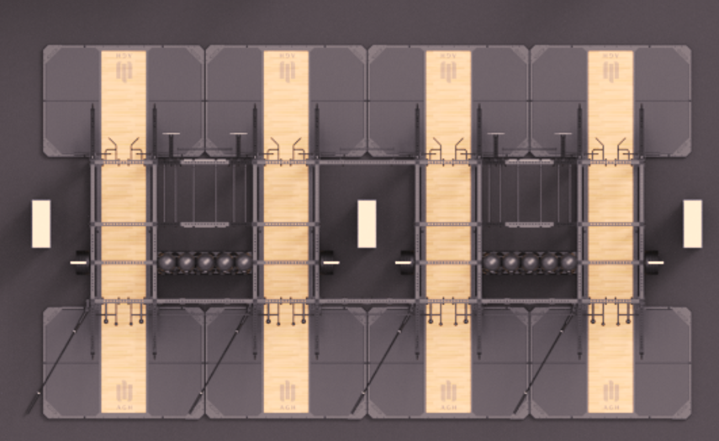
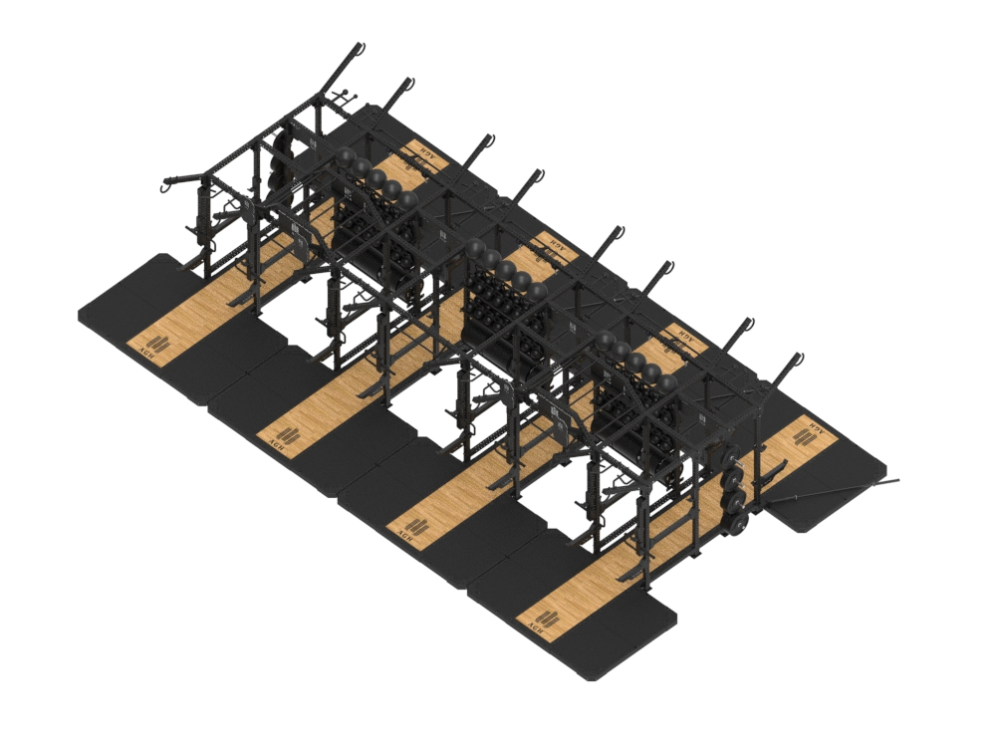

- Przykład jednego modułu

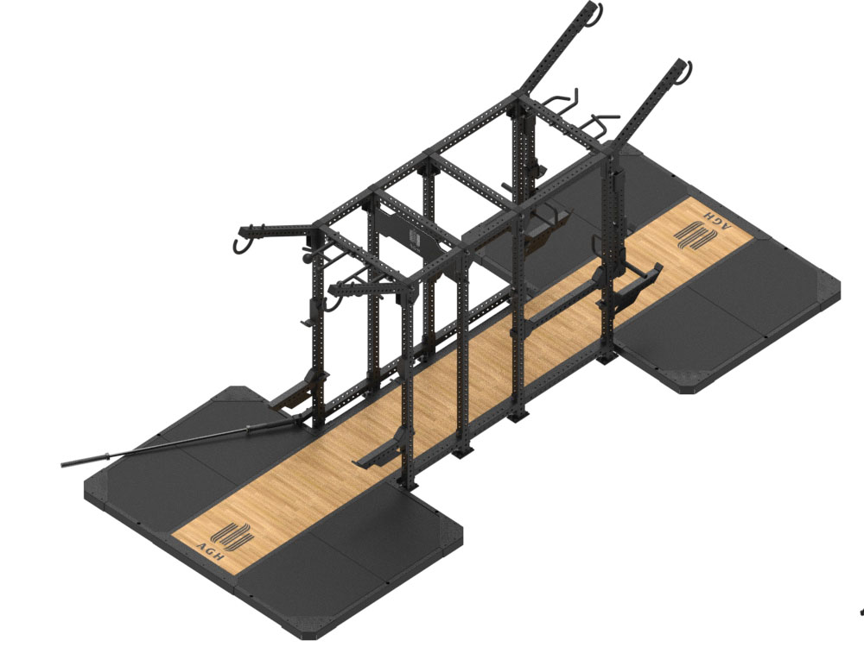

Wkomponowany w zaznaczoną przestrzeń. Całość nie powinna wykraczać poza słupy. Całość powinna się mieścić w wymiarze: szerokość minimum 12000 mm maksimum 12500 mm, Głębokość minimum 6800 mm maksimum 7200 mm, (uwag wymiar pomiędzy słupami 5600 mm)

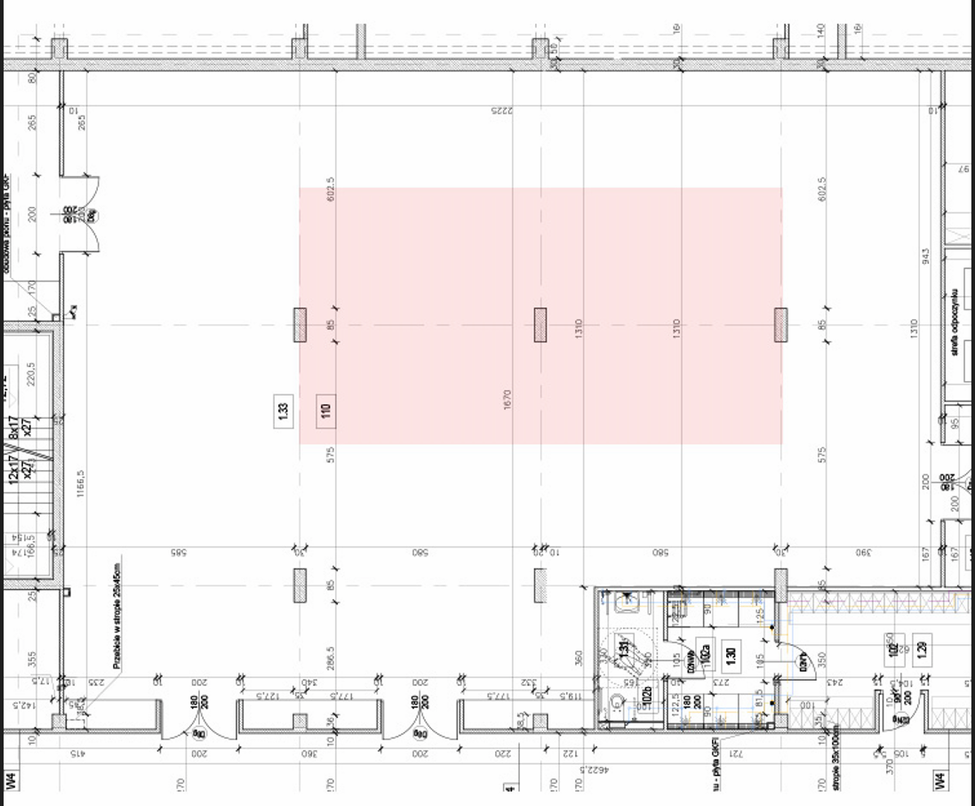

KONSTRUKCJA:
Główne pionowe słupy:
- Wykonane z profili stalowych minimum 80 mm x 80 mm oraz grubości ścianki minimum 3 mm,
- Wysokość 2500 mm,
- Otwory w profilach minimum 24,5 mm,
- Otwory z czterech ścian na całej długości profili o rozstawie od osi do osi otworu od 50 do 60 mm, wg poniższego schematu
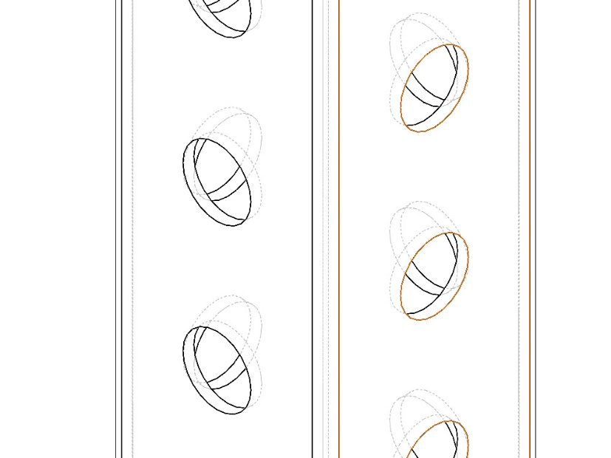

- Otwory numerowane, minimum 25 pozycji. Przy otworze powinna się znaleźć numeracja wypalana laserowo. Numeracja powinna znaleźć się na słupie od maksimum 250 mm od dołu profilu do maksymalnie 2000 mm od dołu profilu. (załącznik 5 numeracja laserowa)
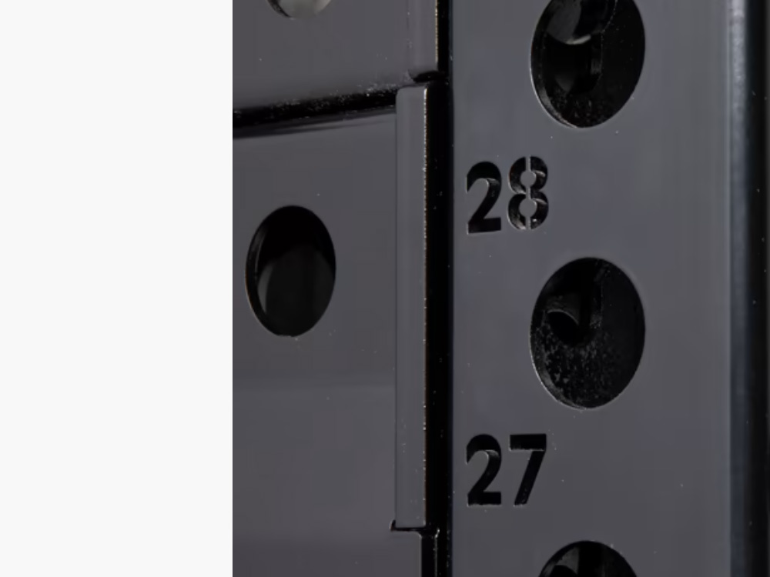
- Podstawa słupa wykonana z blachy o grubości minimum 10 mm. o wymiarach minimum 190 mm x 120 mm, posiadająca 4 otwory kotwiące o średnicy minimum 18mm.

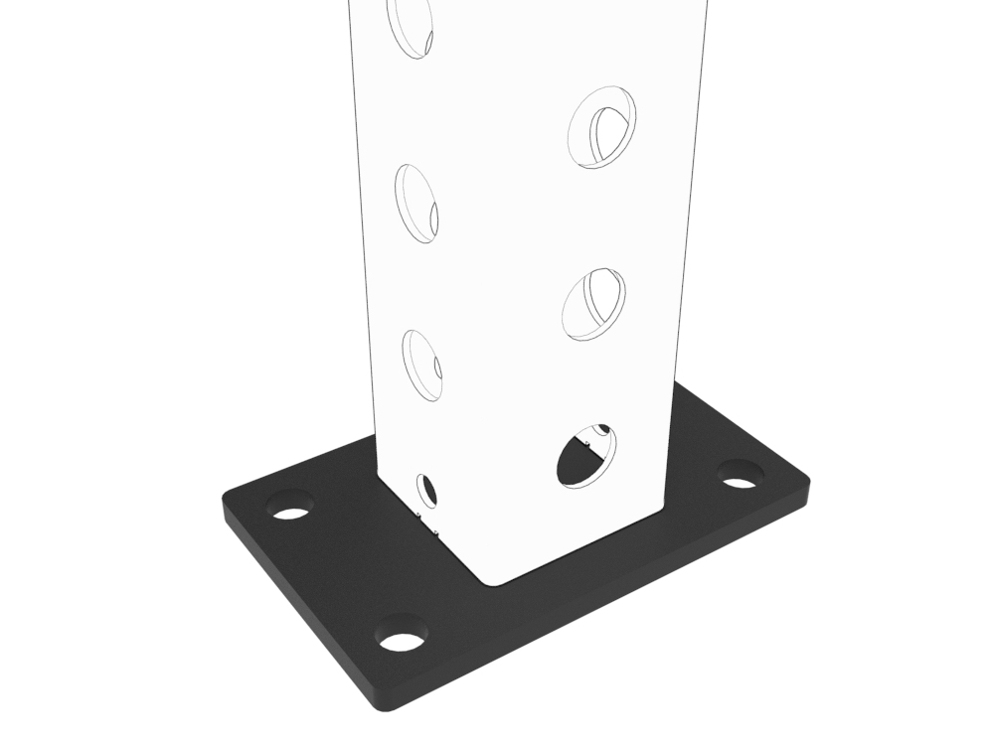
- Malowanymi Drobna Struktura Poliester Fasadowy
- Każdy słup wyposażony w zatyczkę plastikową
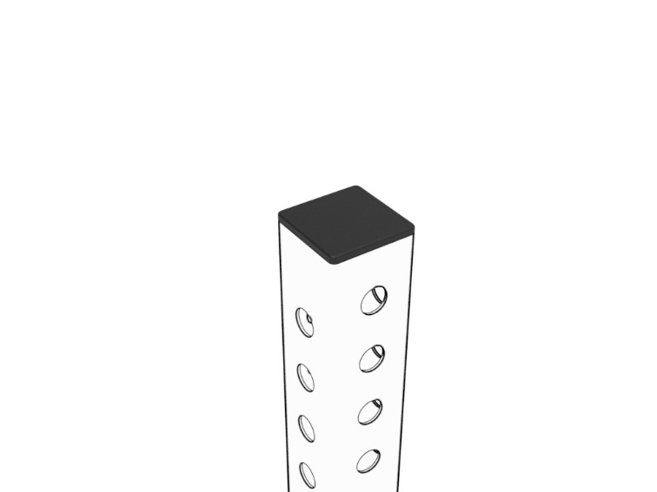

Poprzeczki:
- Wykonane z profili stalowych minimum 80 mm x 80 mm oraz grubości ścianki minimum 3 mm,
- Otwory w profilach minimum 24,5 mm,
- Otwory z czterech ścian na całej długości profili o rozstawie od osi do osi otworu od 50 do 60 mm, (załącznik 4 otwory na czterech ścianach profili)

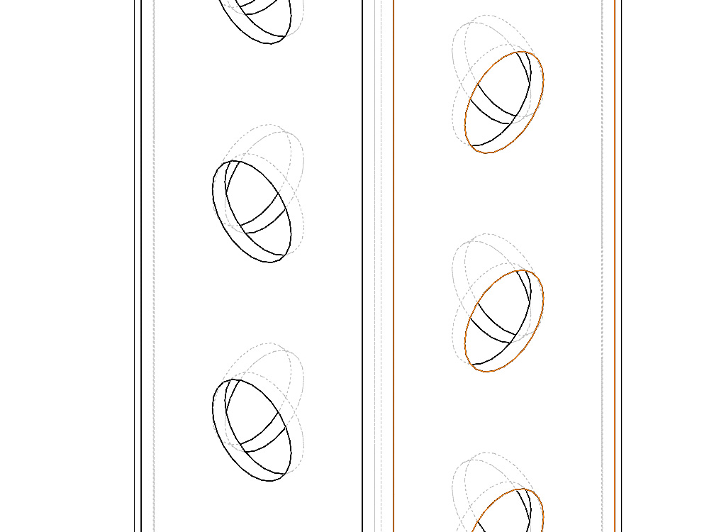

- Główne blachy boczne grubości minimum 10 mm
- 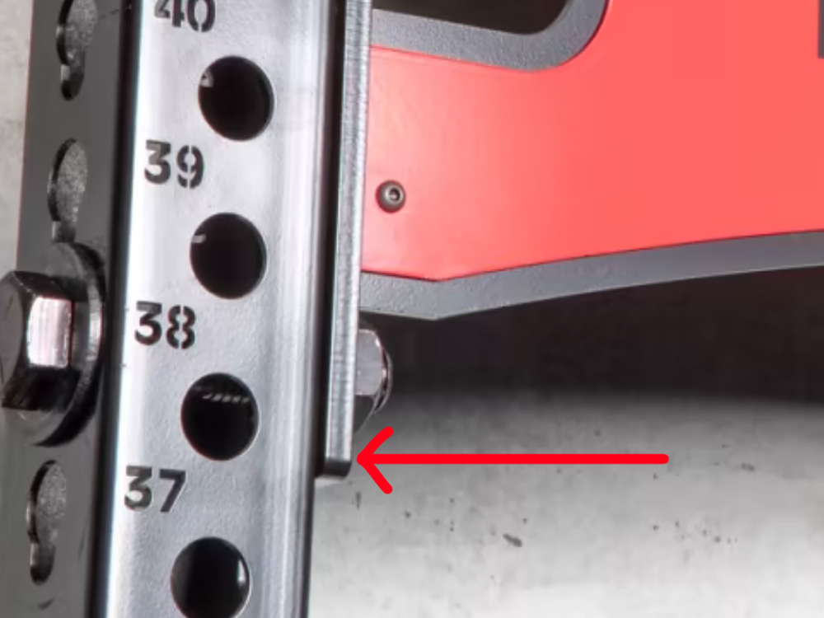
- Główne blach boczne o długości minimum 220 mm

- Blachy wsporniki o grubości minimum 5 mm
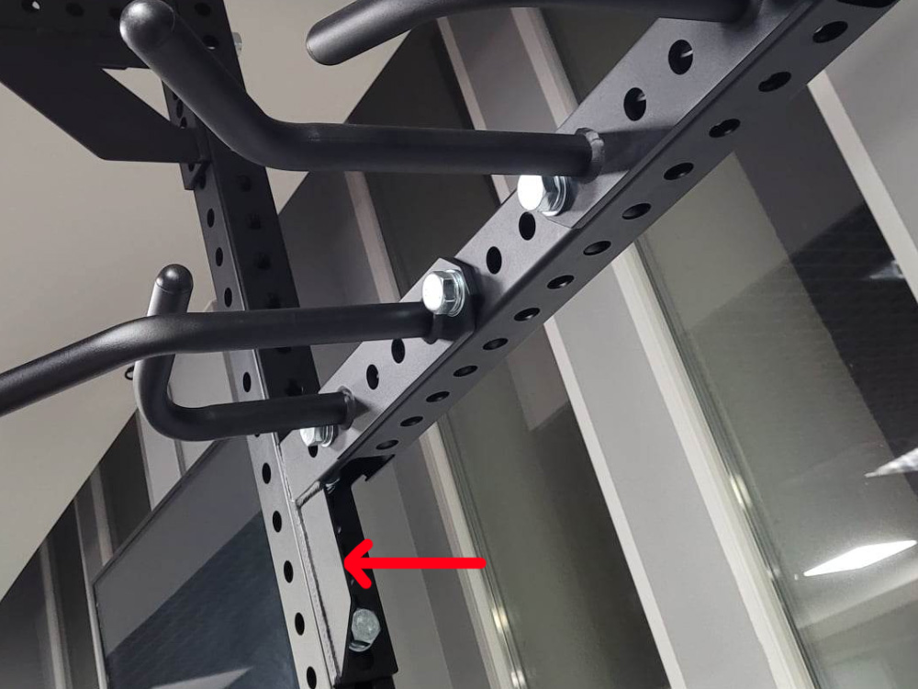
- Wszystkie poprzeczki w konstrukcji wykonane z profili kwadratowych o wymiarze minimum 80mm x 80mm o grubości ścianki minimum 3mm.
Porzeczki zgodnie z schematem poniżej
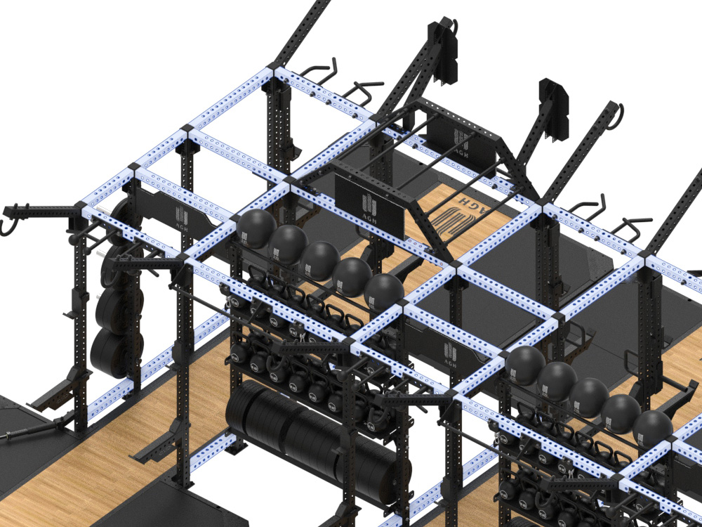

Komplety Śruby:
- Śruby minimum M24
- Cynkowane w kolorze czarnym
- Zabezpieczenie w postaci podkładki sprężystej cynkowanej na czarno
- Zabezpieczenie w postaci nakrętki z teflonem cynowanej na czarno

AKCESORIA - Zintegrowany Half RACK z Power RACK powinien składać się z następujących akcesoriów:
- Haki do odkładania sztangi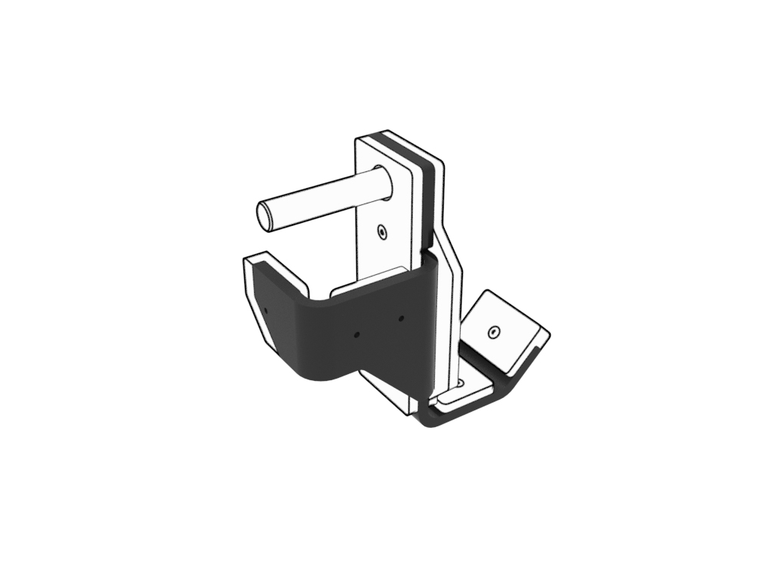

- Grubość blach minimum 10 mm
- Hak w całości gięty na prasach krawędziowych CNC, dopuszcza się jedynie spawanie głównego pręta z pozostałą częścią haka.
- Grubość Tworzyw Polietylen: minimum 10 mm
- Gęstość Tworzyw Polietylen: minimum PE300
- Tworzywo w kolorze czarnym
- Tworzywo po zewnętrznej stronie chroniące część chwytną sztangi (załącznik 12 haki zewnętrzne tworzywa)
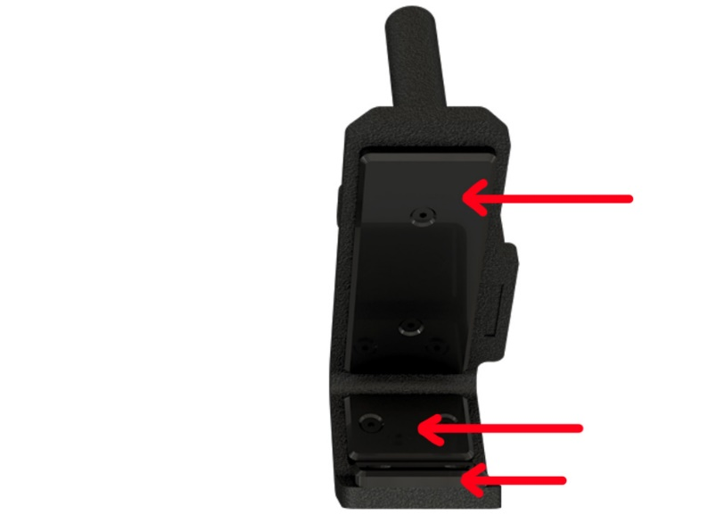
- Tworzywo na każdej ścianie blachy po wewnętrznej stronie chroniące przed obiciem konstrukcji (załącznik 13 haki wewnętrzne tworzywa)
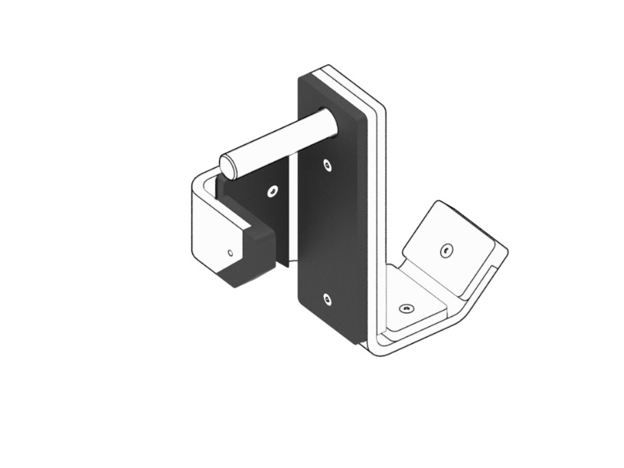
- Tworzywo wysunięte aby chronić część zagiętą przed obiciem przez sztangę (załącznik 14 haki ochrona zagiętej części)
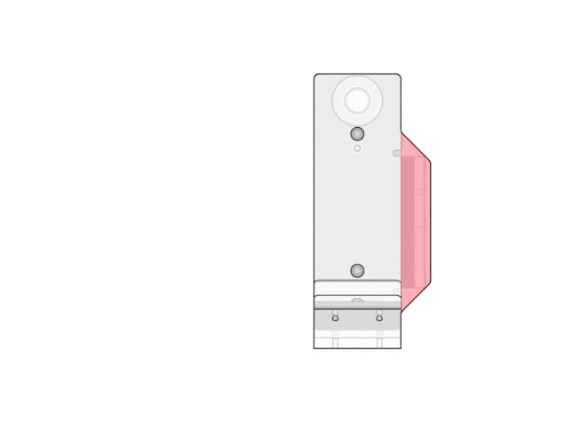
- Tworzywo chroniące przed obiciem sztangą od dołu (załącznik 15 haki ochrona przed obiciem sztangi od dołu)
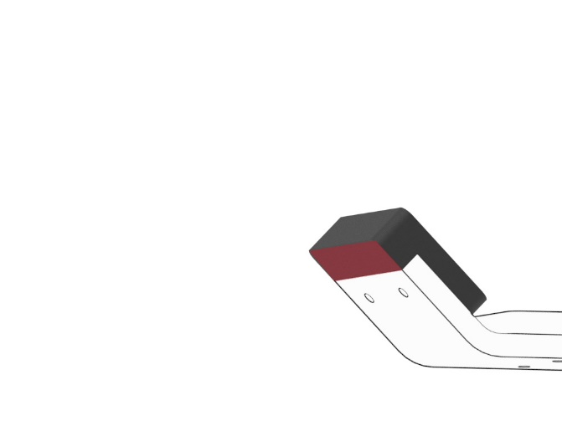
- Pręt ze stali nierdzewnej
- Wkręty cynkowane na czarno
- Wysokość Haka minimum 240 mm
- Część Haka w której ma być odkładana sztanga o powierzchni płaskiej. (załącznik 16 haki powierzchnia płaska)
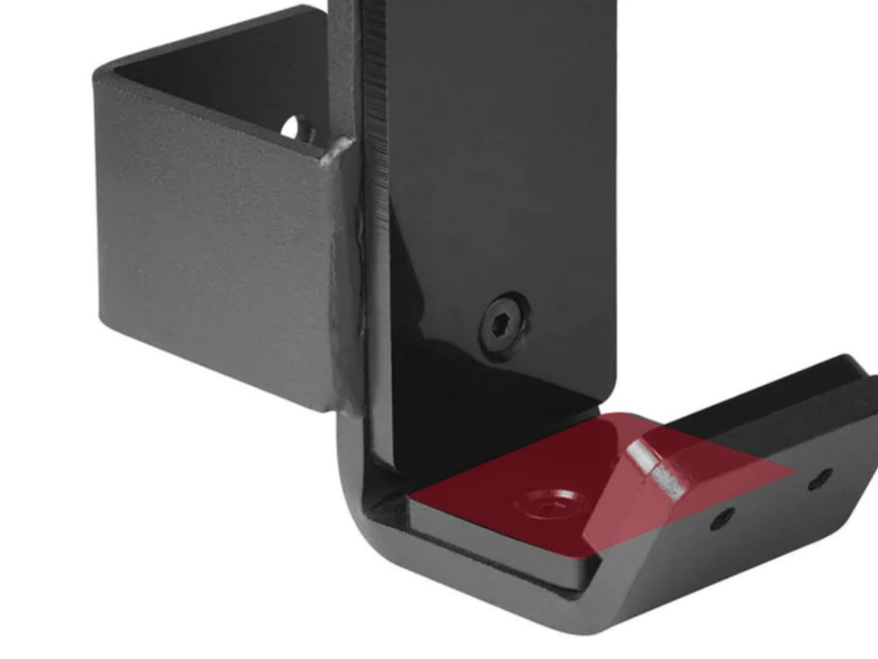
- Całość w kolorze czarnym (oprócz pręta ze stali nierdzewnej)

- Ramiona asekuracyjne
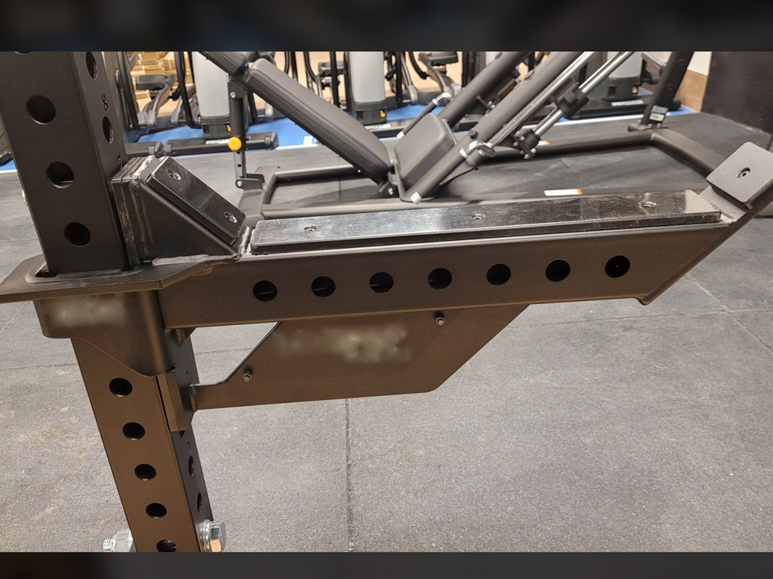
- Grubość blach minimum 10 mm
- Profil o wymiarze minimum 80 mm x 80 mm oraz grubości ścianki minimum 3 mm,
- Otwory w profilach minimum 24,5 mm, kompatybilne z pozostałymi akcesoriami, a wymiar taki sam jak w głównym pionowym słupie
- Otwory na dwóch ścianach na całej długości profili o rozstawie od osi do osi otworu od 50 do 60 mm, kompatybilne do pozostałych akcesoriów oraz całej konstrukcji
- Część blachy służąca do nakładania ramienia na główny profil w całości gięty na prasach krawędziowych CNC
- Grubość Tworzyw Polietylen: minimum 10 mm
- Gęstość Tworzyw Polietylen: minimum PE300
- Tworzywo w kolorze czarnym
- Tworzywo po zewnętrznej stronie chroniące część chwytną sztangi
- Tworzywo na każdej ścianie blachy po wewnętrznej stronie chroniące przed obiciem konstrukcji
- Tworzywo wysunięte aby chronić część zagiętą przed obiciem przez sztangę
- Tworzywo chroniące przed obiciem sztangą od dołu
- Pręt ze stali nierdzewnej
- Wkręty cynkowane na czarno
- Metalowy skos wspawany do ramienia wraz z Tworzywem do swobodnego spadku sztangi (załącznik 17 metalowy skos)
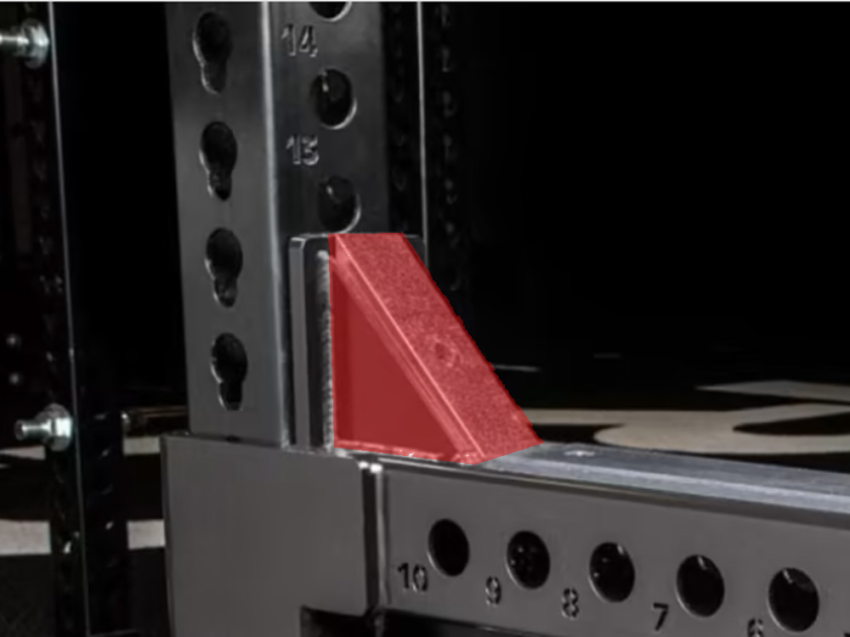
- Dodatkowe wzmocnienie poprzez wspawanie metalowej opaski na zagięciu głównej części blachy (załącznik 18 metalowy opaska)
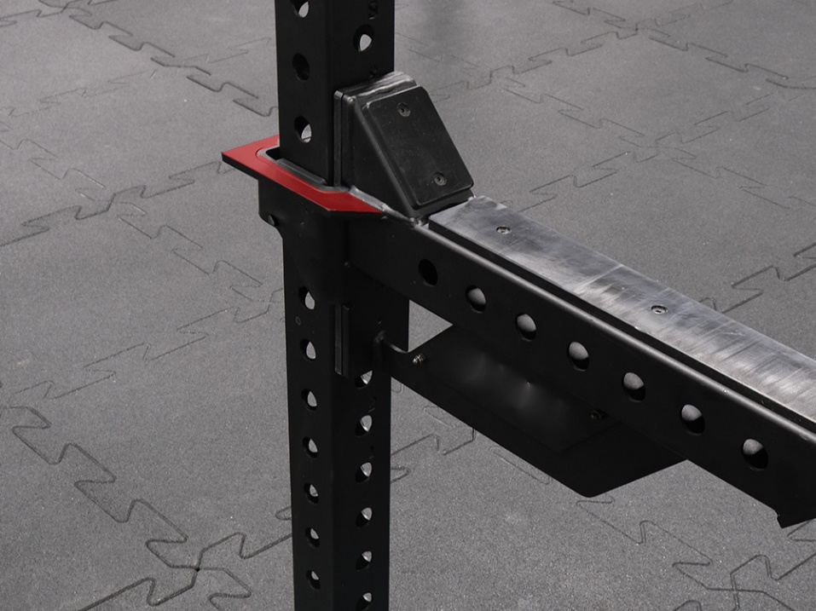
- Całość w kolorze czarnym (oprócz pręta ze stali nierdzewnej)
- Długość ramienia o długości minimum 600 mm

- Asekuracja wewnętrzna profilowa
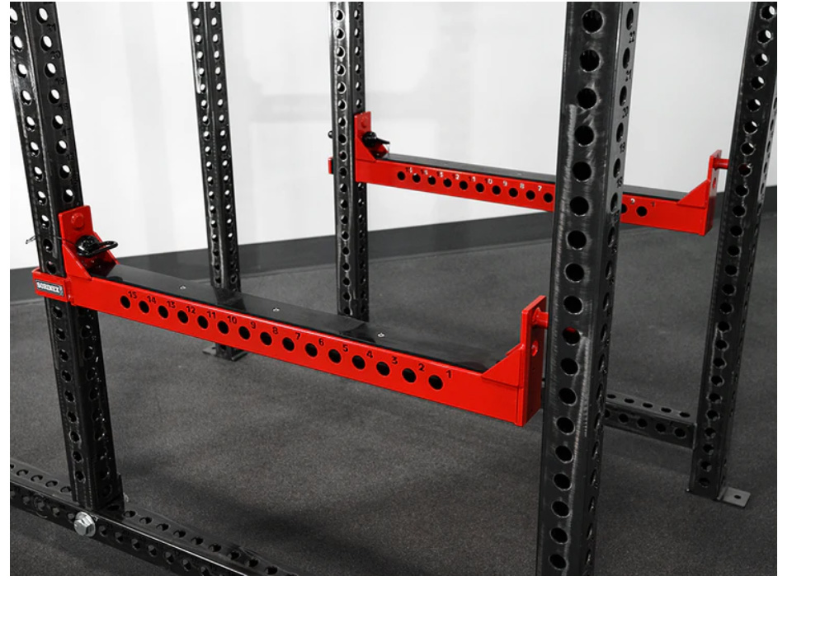
- Grubość blacha minimum 10 mm
- Profil o wymiarze minimum 80 mm x 80 mm oraz grubości ścianki minimum 3 mm,
- Otwory w profilach minimum 24,5 mm, kompatybilne z pozostałymi akcesoriami a wymiar taki sam jak w głównym pionowym słupie
- Otwory na dwóch ścianach na całej długości profili o rozstawie od osi do osi otworu od 50 do 60 mm, kompatybilne do pozostałych akcesoriów oraz całej konstrukcji
- Część blachy służąca do nakładania ramienia na główny profil w całości gięty na prasach krawędziowych CNC
- Grubość Tworzyw Polietylen: minimum 10 mm
- Gęstość Tworzyw Polietylen: minimum PE300
- Tworzywo w kolorze czarnym
- Tworzywo po zewnętrznej stronie chroniące część chwytną sztangi
- Tworzywo na każdej ścianie blachy po wewnętrznej stronie chroniące przed obiciem konstrukcji
- Tworzywo wysunięte aby chronić część zagiętą przed obiciem przez sztangę
- Pręt ze stali nierdzewnej
- Wkręty cynkowane na czarno
- Metalowy skos wspawany do asekuracji wraz z Tworzywem do swobodnego spadku sztangi
- Całość w kolorze czarnym (oprócz pręta ze stali nierdzewnej)
- Dodatkowe wsporniki dolne wzmacniające konstrukcję

- Ramiona do wyciskania typu jammer arms (przykład: zdj. poniżej)

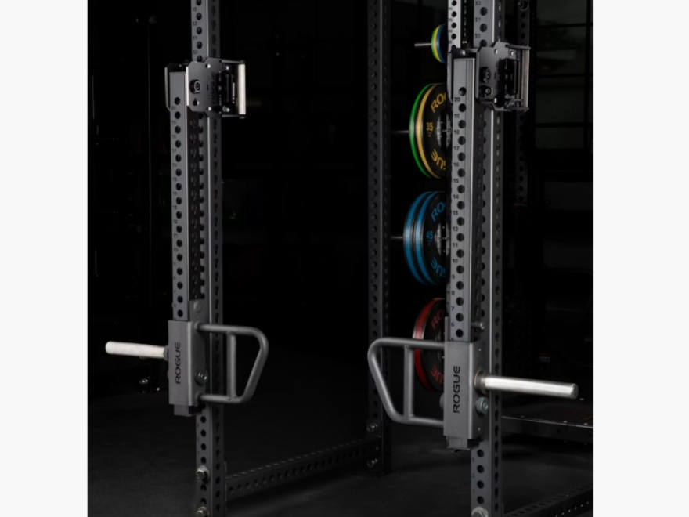
- Grubość blach minimum 10 mm
- Profil o wymiarze minimum 80 mm x 80 mm oraz grubości ścianki minimum 3 mm,
- Otwory w profilach minimum 24,5 mm, kompatybilne z pozostałymi akcesoriami a wymiar taki sam jak w głównym pionowym słupie
- Otwory na czterech ścianach na całej długości profili o rozstawie od osi do osi otworu od 50 do 60 mm, kompatybilne do pozostałych akcesoriów oraz całej konstrukcji
- Grubość Tworzyw Polietylen: minimum 10 mm
- Gęstość Tworzyw Polietylen: minimum PE300
- Tworzywo w kolorze czarnym
- Tworzywo po zewnętrznej stronie chroniące część chwytną sztangi
- Tworzywo na każdej ścianie blachy po wewnętrznej stronie chroniące przed obiciem konstrukcji
- Wkręty cynkowane na czarno
- Całość w kolorze czarnym (oprócz prętów ze stali nierdzewnej)

- Drążek z kulami
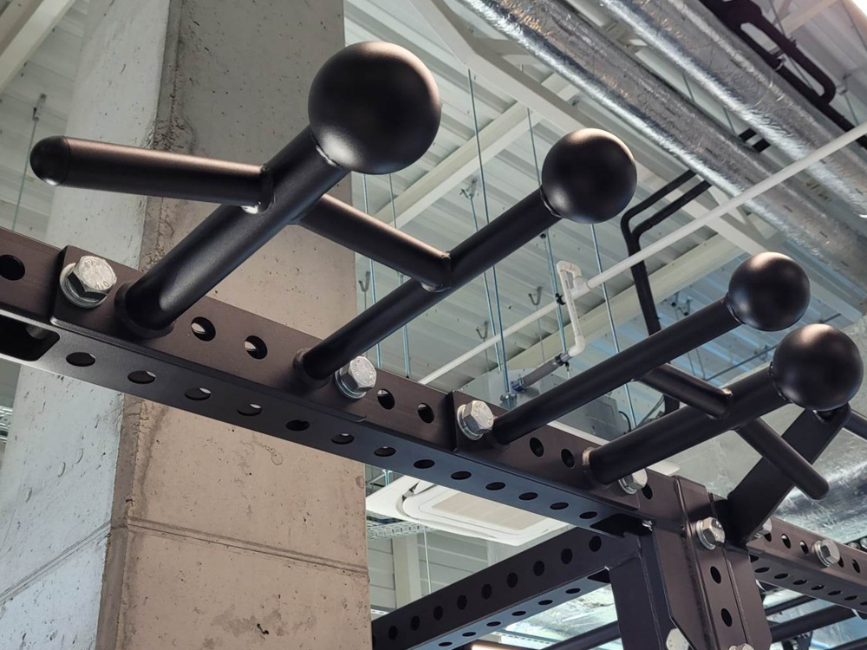
- Grubość blachy minimum 10 mm
- Poprzeczka musi się składać z dwóch części aby można było dopasować rozstaw elementów podciągających do ćwiczących
- Para Kul o średnicach od fi 75mm do fi 85mm oraz od fi 95 mm do 105 mm
- Całość w kolorze czarnym
- Rury o dwóch grubościach o średnicy od 30mm do 35mm oraz o średnicy od 45mm do 55mm
- Rury o grubości ścianki minimum 2.9mm

- Drążek z rogami
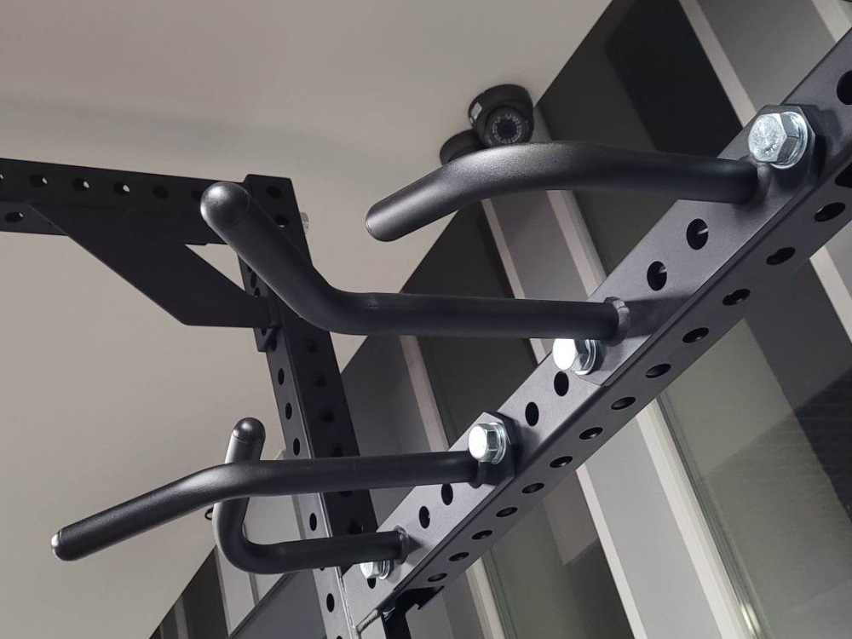
- Grubość blachy minimum 10 mm
- Poprzeczka musi się składać z dwóch części aby można było dopasować rozstaw elementów podciągających do ćwiczących
- Całość w kolorze czarnym
- Rury o średnicy od 30mm do 35mm
- Rury o grubości ścianki minimum 2.9mm

- Flying Rack do treningu skocznego, wraz z dwoma parami zagiętych rur do zaczepiania taśm oporowych
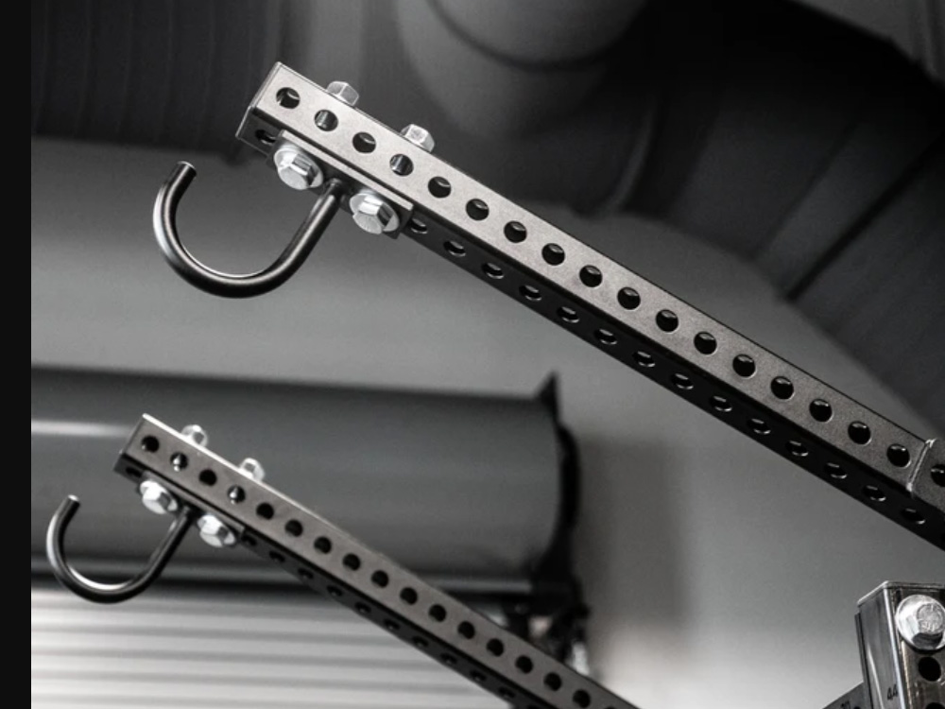
- Grubość blachy minimum 10 mm
- Profil o wymiarze minimum 80 mm x 80 mm oraz grubości ścianki minimum 3 mm
- Otwory w profilach minimum 24,5 mm, kompatybilne z pozostałymi akcesoriami a wymiar taki sam jak w głównym pionowym słupie
- Otwory na czterech ścianach na całej długości profili o rozstawie od osi do osi otworu od 50 do 60 mm, kompatybilne do pozostałych akcesoriów oraz całej konstrukcji
- Dodatkowe wzmocnienie konstrukcji wspornikiem
- Na zakończeniu profili zatyczka plastikowa aby zakryć otwór górny
- Rury o średnicy od 30mm do 35mm
- Rury o grubości ścianki minimum 2.9mm
- Całość w kolorze czarnym

- Poprzeczka z personalizacją AGH w Power Rack
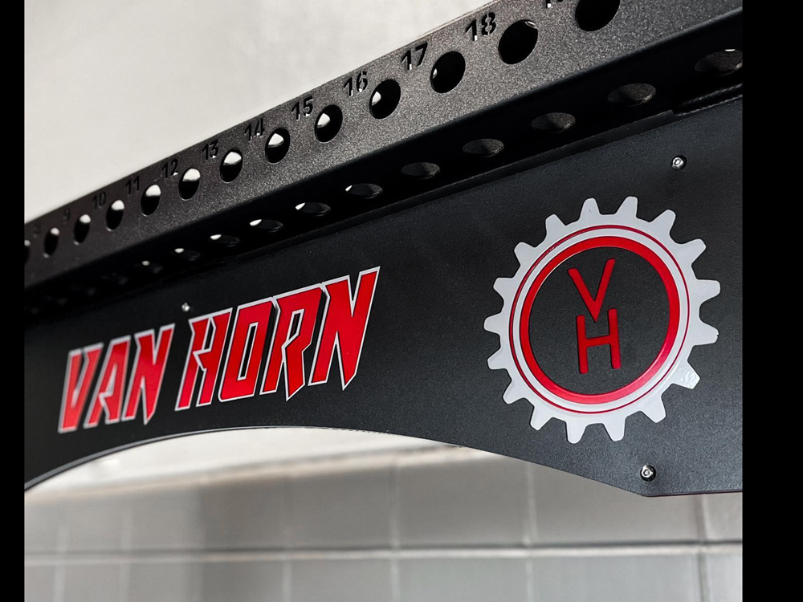

- Personalizacja wykonana ze stalowych blach
- Stalowe blachy do personalizacji o grubości minimum 1,5 mm
- Blachy malowane proszkowo Drobna Struktura Poliester Fasadowy
- Grubości bocznych blach minimum 10mm
- Grubość głównej blachy do przykręcania blaszek personalizujących minimum 5mm
- Obszar personalizacji to minimum 1010mm (szerokość) na 230 mm (wysokość)

- Podest drewniany wysunięty o wymiarach 3000 mm (szerokość) x 2000 mm (długość) z podłogą fitness po bokach oraz obudową z profili, personalizacja AGH
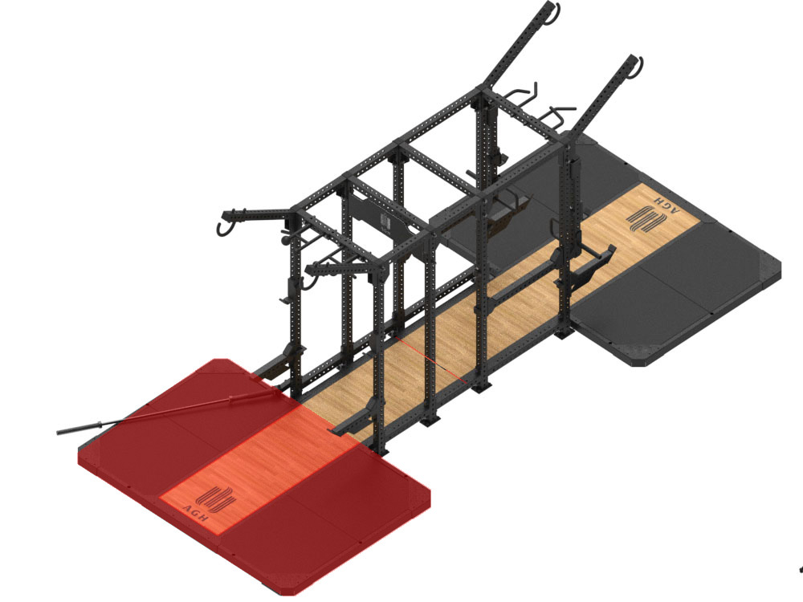
- Wysokość podestu minimum 100 mm
- Szerokość minimum 3000 mm
- Długość minimum 2000 mm wystający poza obrys głównej konstrukcji
- Podłoga Gumowa: Kawałki 1000 mm x 1000 mm, waga minimum 26,5 kg
- Podłoga Gumowa: Wytrzymałość na rozciąganie minimum 0.7 N/mm²
- Podłoga Gumowa: Twardość minimum 60 ± 5 Shore A
- Podłoga Gumowa: Redukcja siły minimum 40%
- Podłoga Gumowa: Ścieralność maksymalnie 200 mm³
- Podłoga Gumowa: Izolacja akustyczna minimum 24 dB
- Podłoga Gumowa: Kolor czarny
- Drewno: Wysokość minimum 50 mm, pozostała struktura ma być dopasowaną do całkowitej wysokości całego podestu
- Drewno: Szerokość, min. 920 mm max. 940 mm
- Drewno: Boki podestu zabezpieczone blachami w równej płaszczyźnie z głównym drewnem
- Drewno: wierzchnia warstwa parkiet sportowy.
- Obudowa Podestu: Wysokość minimum 100 mm
- Obudowa Podestu: Połączenia śrubowe od góry, nie od boku
- Obudowa Podestu: Śruby w kolorze czarnym
- Obudowa Podestu: Wzmocnienia zabezpieczające przed wyginaniem części drewnianej
- Całość podestów kotwiona do posadzki

- Podest drewniany wewnętrzny z obudowa z profili
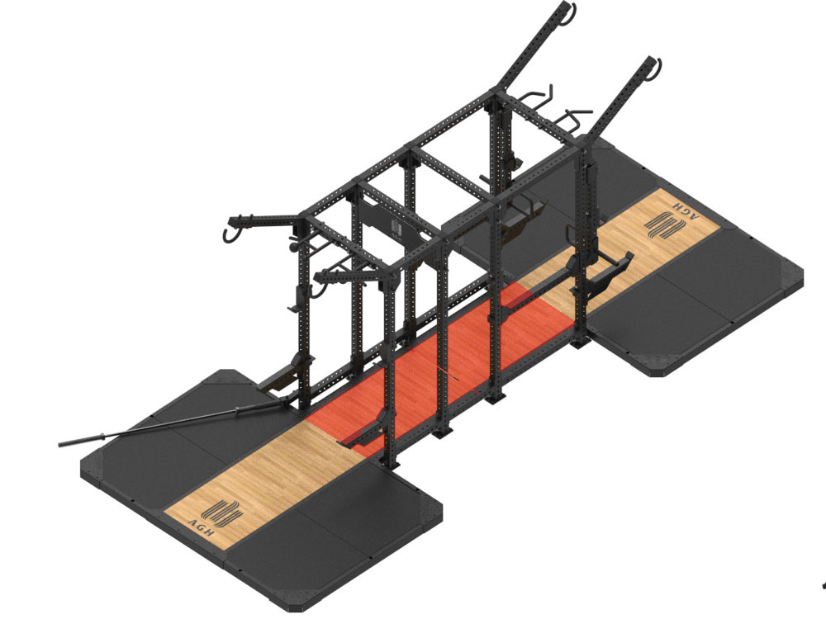
- Drewno: Wysokość minimum 50 mm, pozostała struktura ma być dopasowaną do całkowitej wysokości całego podestu
- Drewno: Szerokość, min. 920 mm max. 940 mm
- Drewno: Boki podestu zabezpieczone blachami w równej płaszczyźnie z głównym drewnem
- Drewno: wierzchnia warstwa parkiet sportowy.
- Obudowa Podestu: Wysokość minimum 100 mm
- Obudowa Podestu: Połączenia śrubowe od góry, nie od boku
- Obudowa Podestu: Śruby w kolorze czarnym
- Obudowa Podestu: Wzmocnienia zabezpieczające przed wyginaniem części drewnianej

- Rotator do sztangi
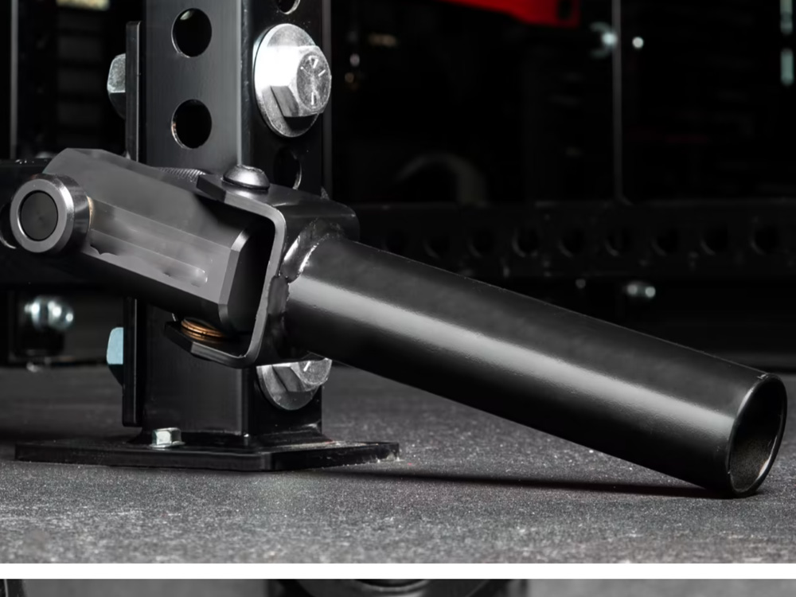
- Zakres ruchu 180 stopni w każdym kierunku
- Możliwość szybkiej demontażu i montażu bez użycia dodatkowych narzędzi
- Specjalna nakrętka radełkowana do demontażu i montażu
- Dostosowane do sztang olimpijskich
- Całość czarna, włącznie ze śrubami

- Tuleja nierdzewna do odkładania obciążeń
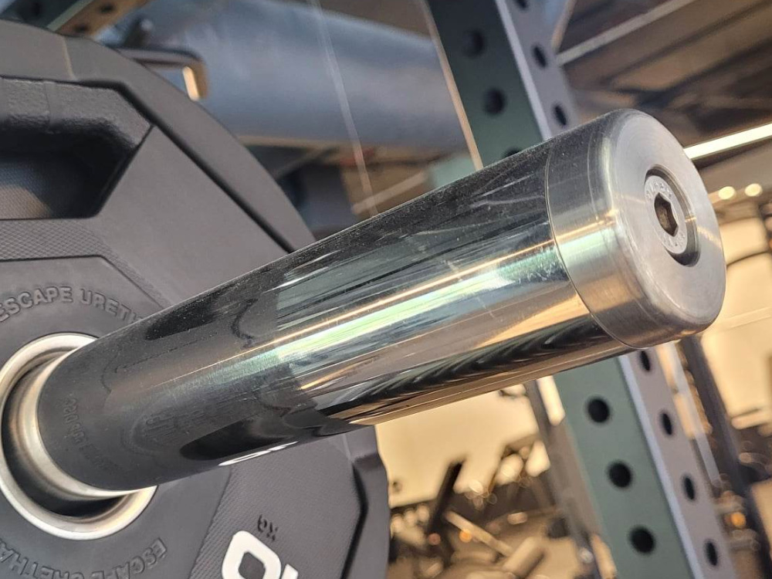
- Główne tuleja wykonana ze stali nierdzewnej
- Zakończenie tulei ze stali nierdzewnej
- Możliwość szybkiej demontażu i montażu bez użycia dodatkowych narzędzi
- Specjalna nakrętka radełkowana do demontażu i montażu
- Cześć do nakładania obciążeń o wymiarze minimum 280mm długości
- Wymiar średnicy dopasowany do obciążeń olimpijskich

- Drążek do wykonywania "bar muscle up"
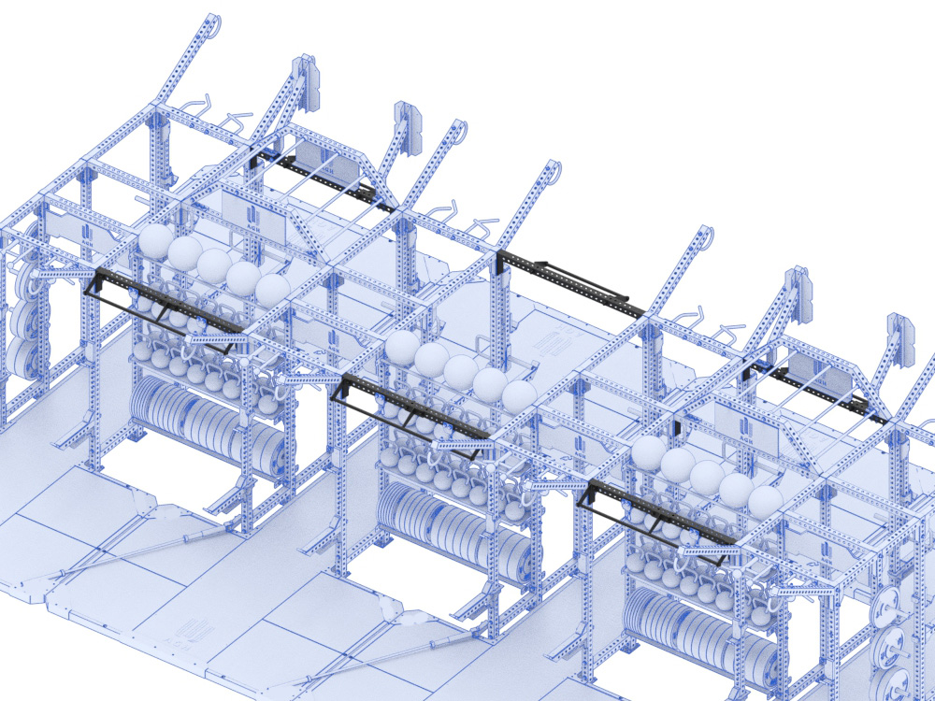
- Rury o średnicy od 30mm do 35mm
- Rury o grubości ścianki minimum 2.9mm
- Całość w kolorze czarnym
- Drążek doczepiany do poprzeczek wykonanych z profili

- Długie półki uniwersalne z płaską blachą –
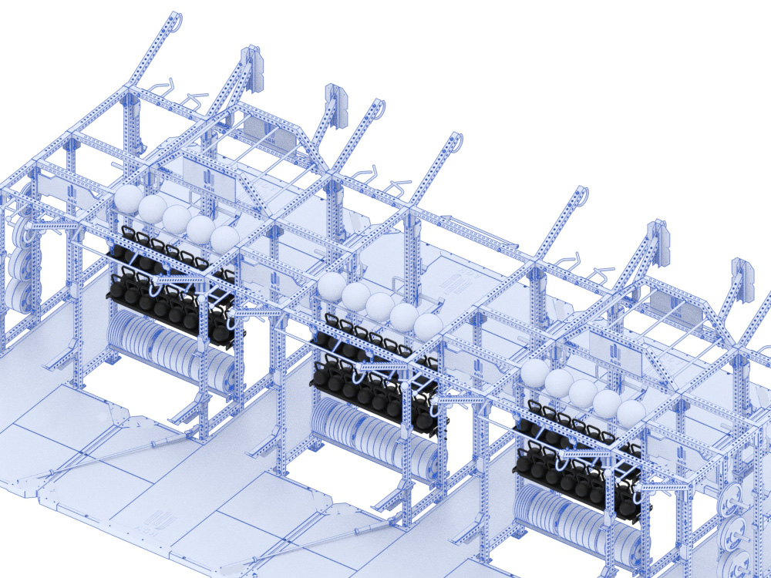
- Powierzchnia do odkładania akcesoriów o wymiarze minimum 1720 mm x 488 mm
- Boczne blachy o grubości minimum 10 mm
- Długość półki minimum 1700 mm
- Blacha na której będą akcesoria o grubości minimum 3mm
- Udźwig minimum 500 kg
- Całość w kolorze czarnym włącznie ze śrubami

- Długie półki na obciążenia
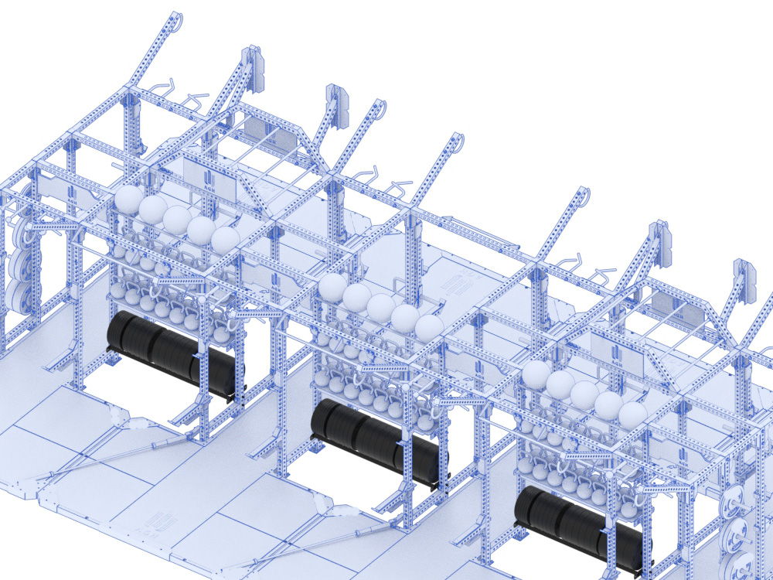
- Profil o wymiarze minimum 50 mm x 50 mm oraz grubości ścianki minimum 3 mm
- Długość półki minimum 1700 mm
- Boczne blachy o grubości 10 mm
- Sześć blach dzielących obciążenia o grubości minimum 10mm
- Całość w kolorze czarnym włącznie ze śrubami

- Długie półki na piłki lekarskie
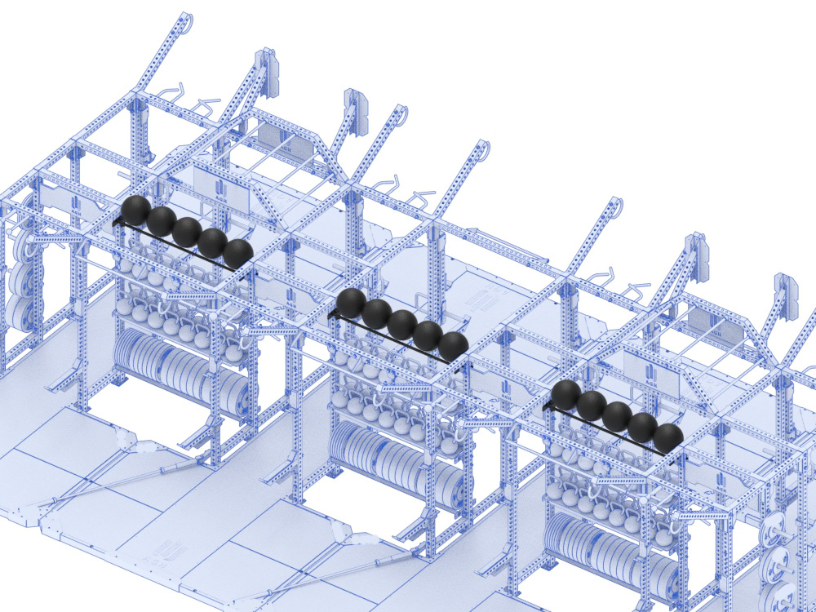
- Półka dostosowana do piłek lekarskich
- Długość półki minimum 1700 mm
- Boczne blachy o grubości minimum 10 mm
- Rura o średnicy minimum 30 mm
- Rura o grubości ścianki minimum 2.9 mm
- Całość w kolorze czarnym włącznie ze śrubami

- Drabinka do przechodzenia "góra dół" z personalizacją AGH
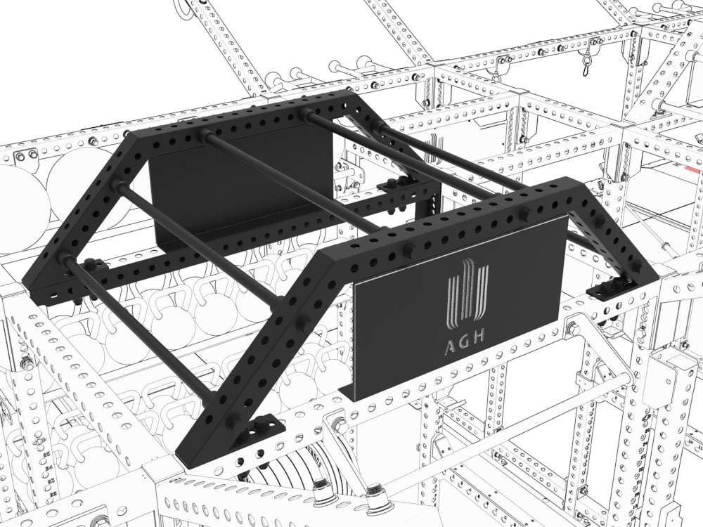
- Grubość blach minimum 10 mm
- Konstrukcja do przechodzenie z dołu do góry oraz z powrotem do dołu na długości 1800 mm
- Personalizacja wykonana z blaszek minimum 1,5 mm
- Personalizacja malowana proszkowo
- Personalizacja wykonana ze stalowych blach
- Stalowe blachy do personalizacji o grubości minimum 1,5 mm
- Blachy malowane proszkowo drobna struktura poliester fasadowy
- Grubość głównej blachy do przykręcania blaszek personalizujących minimum 3 mm
- Obszar personalizacji to minimum 750 mm (szerokość) na 350 mm (wysokość)
- Całość konstrukcji czarna włącznie ze śrubami

- Tarcza do rzucania piłką lekarską z personalizacją AGH – 4 szt.

- Boczne blachy o grubości 10 mm
- Podwójna wysokość dla kobiet oraz mężczyzn.
- Możliwość regulacji tarczą co 20 mm.
- Oddalenia tarczy od konstrukcji o minimum 490 mm.
- Wymiar blachy do odbijania piłką lekarską
- Personalizacja AGH wykonana laserowo

- Stacja dip do pompek szwedzkich
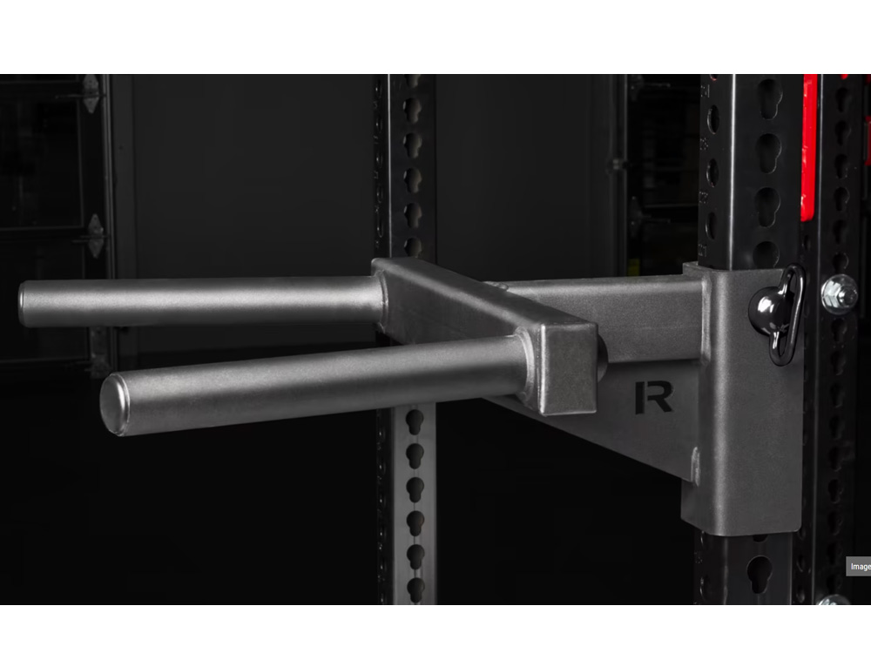
- Kompatybilna z główną konstrukcją.
- Blachy minimum 5mm
  - Rura o średnicy minimum 45 mm do maksimum 50mm
  - Rura o grubości ścianki minimum 2.9 mm

- Trawa treningowa z personalizacją AGH

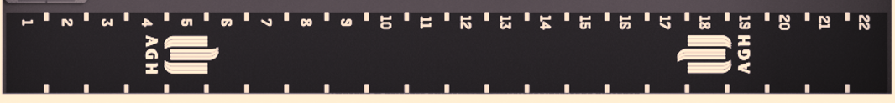
- Długość: 22250 mm od ściany do ściany
- Szerokość: 2000 mm
- Wysokość: minimum 11 mm
- Dtex: 8.000
- Typ: Teksturowany polietylen
- Waga: minimum 3400 g/m2
- Podkład podstawowy: 100% polipropylen
- Wtórny podkład: Lateks
- Przepuszczalność wody: z otworami drenażowymi
- Personalizacja z logiem AGH, kolor czarno biały
- Oznaczenia odcinków - co pół metra - razem z liczbami określającymi pełne metry

- Półka wolnostojąca na obciążenia
- Półka dwupoziomowa o długości 1800 mm
- Profil o wymiarze minimum 80 mm x 80 mm oraz grubości ścianki minimum 3 mm
- Półka zbudowana na 4 słupach pionowych.
- Otwory w profilach minimum 24,5 mm, kompatybilne z pozostałymi akcesoriami
- Otwory na czterech ścianach na całej długości profili o rozstawie od osi do osi otworu od 50 do 60 mm, kompatybilne do pozostałych akcesoriów oraz całej konstrukcji
- Blachy główne o grubości 10 mm
- Sześć blach dzielących obciążenia w jednej półce
- Całość w kolorze czarnym włącznie ze śrubami

- System półek do hantli dwupoziomowy
- Segment półek dwupoziomowych o długości 1800 mm
- Profil o wymiarze minimum 80 mm x 80 mm oraz grubości ścianki minimum 3 mm
- Otwory w profilach minimum 24,5 mm, kompatybilne z pozostałymi akcesoriami
- Otwory na czterech ścianach na całej długości profili o rozstawie od osi do osi otworu od 50 do 60 mm, kompatybilne do pozostałych akcesoriów oraz całej konstrukcji
- Powierzchnia do odkładania akcesoriów o wymiarze minimum 1720 mm x 480 mm
- Boczne blachy o grubości minimum 10 mm
- Blacha na której będą akcesoria o grubości minimum 3mm
- Udźwig minimum 500 kg
- Całość w kolorze czarnym włącznie ze śrubami

- Konstrukcja strongmen typu yoke
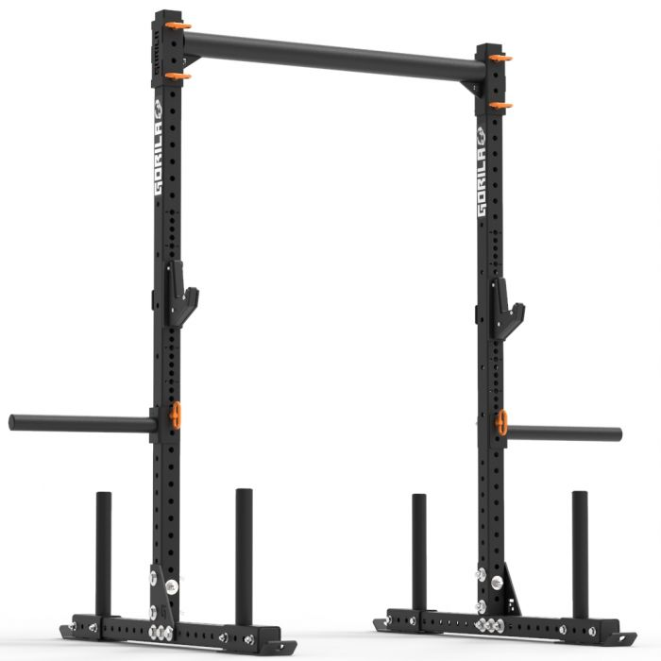
- Wysokość minimum 2140 mm
- Profil o wymiarze minimum 80 mm x 80 mm oraz grubości ścianki minimum 3 mm
- Otwory w profilach minimum 24,5 mm, kompatybilne z pozostałymi akcesoriami
- Otwory na czterech ścianach na całej długości profili o rozstawie od osi do osi otworu od 50 do 60 mm, kompatybilne do pozostałych akcesoriów oraz całej konstrukcji
- Główna rura służąca do przenoszenia o średnicy minimum fi 70 mm
- Całość w kolorze czarnym włącznie ze śrubami
- Cztery tuleje do nakładania obciążeń olimpijskich o wysokości minimum 30 cm
- Dwie tuleje boczne demontowane do nakładania obciążeń olimpijskich o wysokości minimum 30 cm
- Tworzywa chroniące ścieżkę/posadzkę
- Grubość Tworzyw Polietylen: minimum 10 mm
- Gęstość Tworzyw Polietylen: minimum PE300
- Konstrukcja dog sled

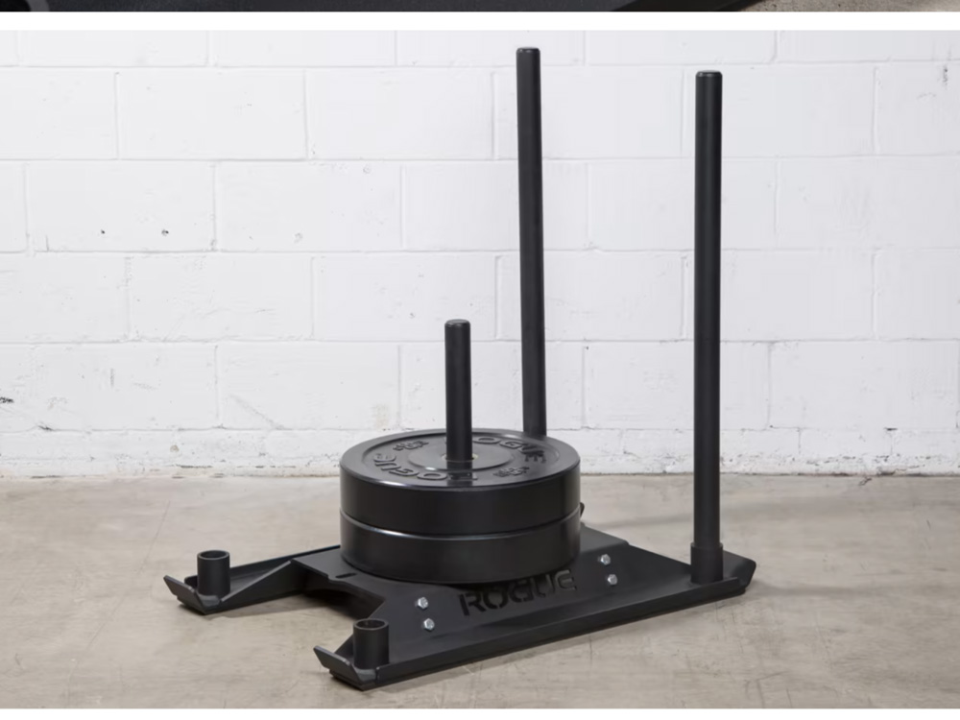
- Blachy o grubości minimum 5mm
- Możliwość szybkiej zmiany rur pchających z przodu na tył
- Tworzywa chroniące ścieżkę/posadzkę na całej długości konstrukcji
- Tuleja do nakładania obciążeń olimpijskich o wysokości minimum 30 cm
- Grubość Tworzyw Polietylen: minimum 10 mm
- Gęstość Tworzyw Polietylen: minimum PE300

- Ławka do trójboju połączona ze stojakiem do przysiadów 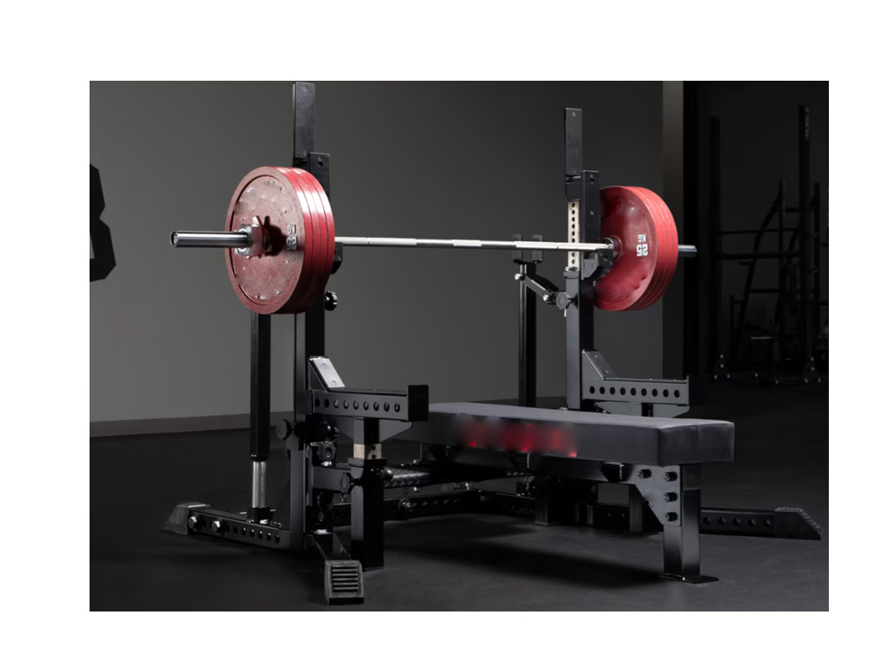
- Kolor Czarny
- Główne profile wykonane z minimum 75mm x 75mm
- Regulacja wysokości haków od podłogi minimum od 700 mm do 800 mm oraz maksimum od 1700 do 1800 mm
- Możliwość zdejmowanie oraz doczepiania ławki
- Tapicera ławki o długości minimum: 1240 mm
- Tapicera ławki o szerokości minimum: 300 mm
- Tapicera ławki o grubości minimum: 110 mm
- Platforma z blachy ryflowanej na której można stanąć i asekurować wyciskającego sztangę leżąc
- Ramiona asekuracyjne z plastikową osłoną chroniącą część chwytną sztangi przed obiciem
- Możliwość ustawienia stojaka prosto lub pod kątem 5 stopni do wewnątrz
- Długość całkowita: minimum 190 mm
- Szerokość całkowita od wewnętrznej strony: minimum 1050 mm

- Stojak na sztangi obudowany wokół filara – 2 szt.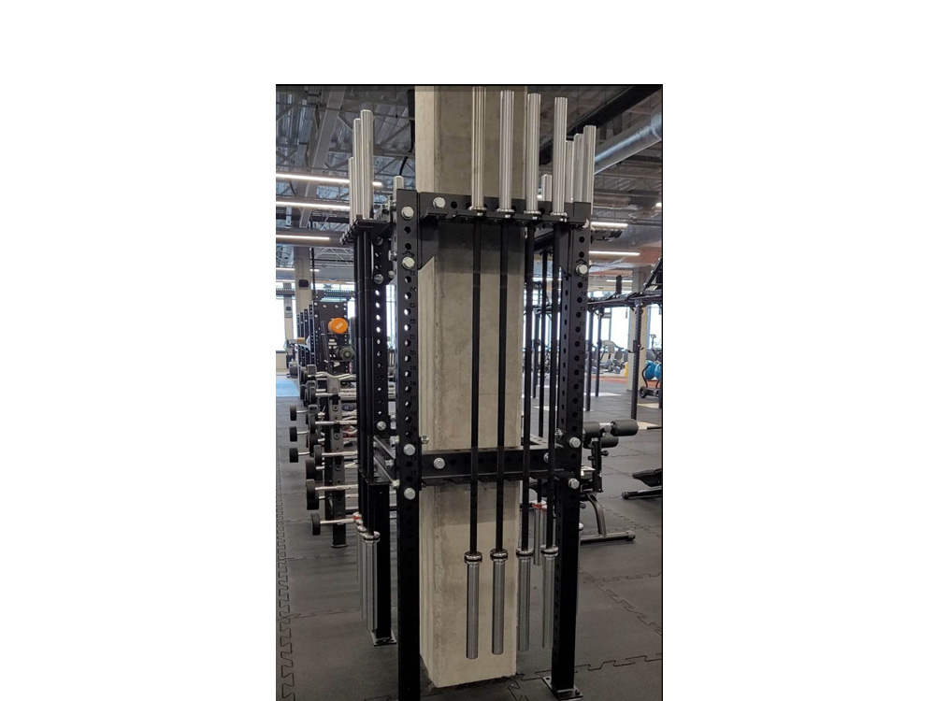
- Profil o wymiarze minimum 80 mm x 80 mm oraz grubości ścianki minimum 3 mm,
- Otwory w profilach minimum 24,5 mm,
- Otwory z czterech ścian na całej długości profili o rozstawie od osi do osi otworu od 50 do 60 mm, (załącznik 4 otwory na czterech ścianach profili)
- Wysokość 2140 mm,
- Podstawa blachy o grubości minimum 10 mm (załącznik 6 blacha dolna)
- Wymiar blachy minimum 190 mm x 120 mm (załącznik 6 blacha dolna)
- Otwory w blasze do kotwienia w podłożu o średnicy minimum 18mm (załącznik 6 blacha dolna)
- Malowanymi Drobna Struktura Poliester Fasadowy
- Stojak obudowany wokół 3 ścian jednego filaru (załącznik 52 obudowa ścian)
- Miejsce dla minimum 11 sztang olimpijskich
- Tworzywa w umieszczone w takich miejscach aby chroniły sztangę przed uderzeniem do części metalowej
- Grubość Tworzyw Polietylen: minimum 10 mm
- Gęstość Tworzyw Polietylen: minimum PE300
- Tworzywo w kolorze czarnym

SIŁOWNIA LEKKOATLETYCZNA [pom. 1.33]

- Konstrukcja funkcjonalna typu „Most”
- Projekt całościowy
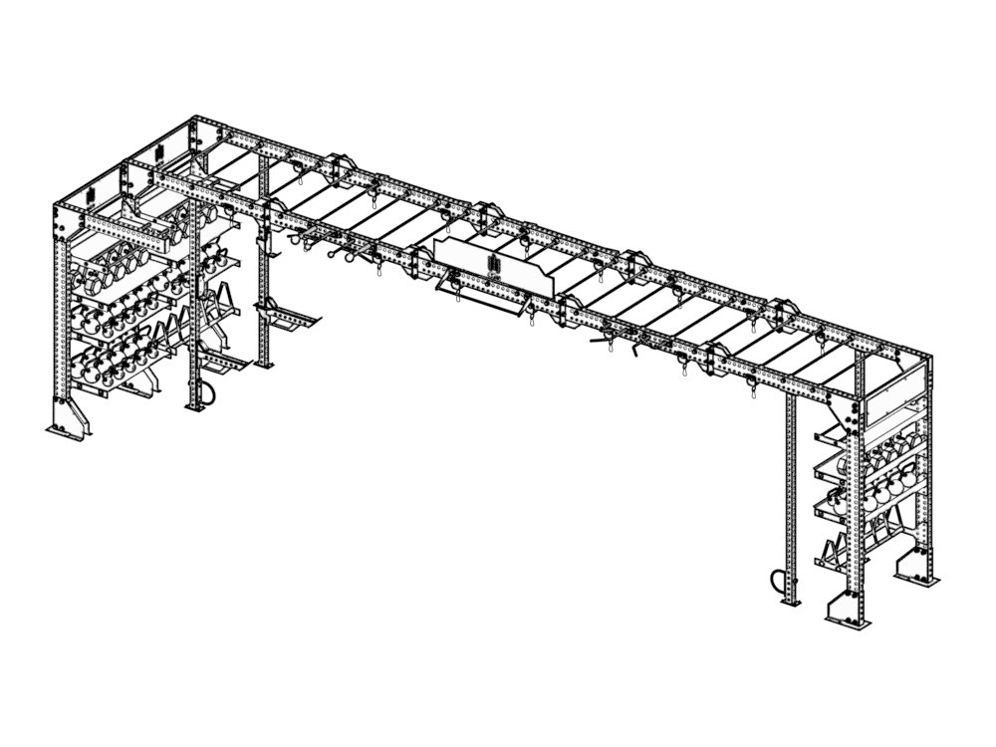

- Wkomponowany w zaznaczoną przestrzeń (załącznik 28 wkomponowanie konstrukcji). Całość powinna się mieścić w wymiarze: długość minimum 8600 mm maksimum 9500 mm, Głębokość minimum 2400 mm maksimum 2600 mm,
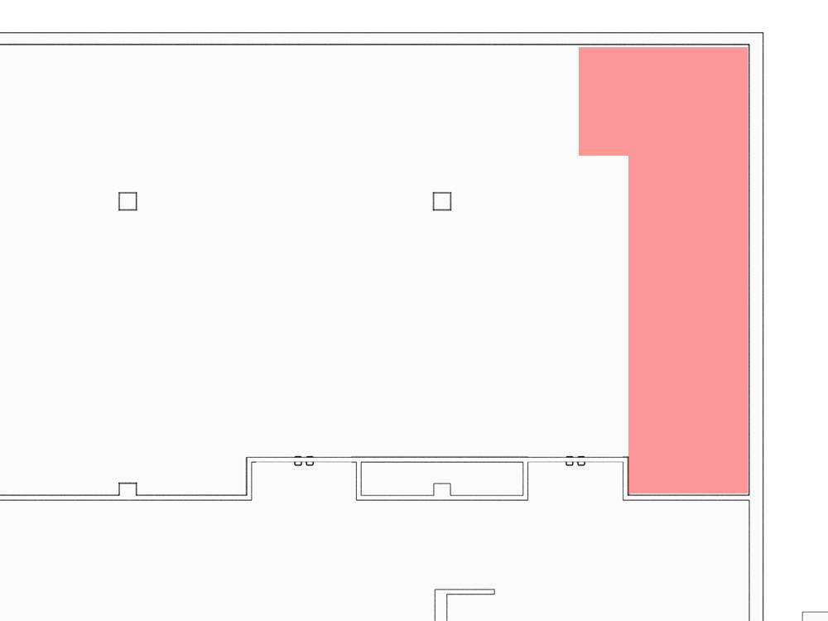

- Konstrukcja most nie powinna mieć dodatkowych podpór na odległości minimum 6800mm (załącznik 29 brak podpór)
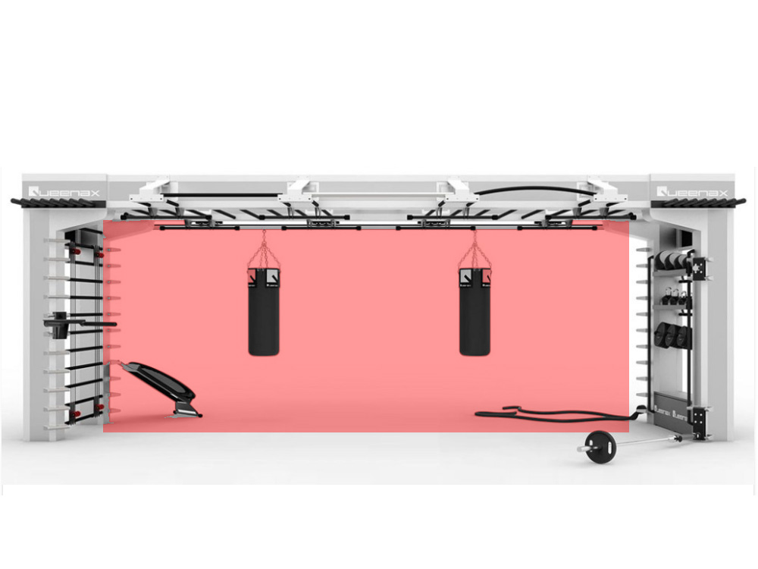

Konstrukcja
Główne pionowe słupy:
- Profil o wymiarze minimum 160 mm x 80 mm oraz grubości ścianki minimum 4 mm,
- Słupy funkcjonalne do pracy ze sztangą z profili o wymiarze minimum 80 mm x 80 mm x 3 mm
- Otwory w profilach minimum 24,5 mm, kompatybilne z pozostałymi akcesoriami a wymiar taki sam jak w głównym pionowym słupie
- Otwory na dwóch ścianach na całej długości profili o rozstawie od osi do osi otworu od 50 do 60 mm, kompatybilne do pozostałych akcesoriów oraz całej konstrukcji
- Wysokość minimum 2580 mm,
- Długość minimum 8600 mm, maksymalnie 9500 mm.
- Blachy o grubości minimum 10mm

Poprzeczki:
- Profil o wymiarze minimum 160 mm x 80 mm oraz grubości ścianki minimum 4 mm Otwory w profilach 25 mm,
- Otwory w profilach minimum 24,5 mm, kompatybilne z pozostałymi akcesoriami a wymiar taki sam jak w głównym pionowym słupie
- Blachy o grubości minimum 10mm

Śruby:
- Śruby minimum M24
- Cynkowane w kolorze czarnym
- Zabezpieczenie w postaci podkładki sprężystej cynkowanej na czarno
- Zabezpieczenie w postaci nakrętki z teflonem cynowanej na czarno

Akcesoria
- Para Haków do odkładania sztangi
- Grubość blach minimum 10 mm
- Hak w całości gięty na prasach krawędziowych CNC, dopuszcza się jedynie spawanie głównego pręta z pozostałą częścią haka. (załącznik 11 całość zagięta)
- Grubość Tworzyw Polietylen: minimum 10 mm
- Gęstość Tworzyw Polietylen: minimum PE300
- Tworzywo w kolorze czarnym
- Tworzywo po zewnętrznej stronie chroniące część chwytną sztangi (załącznik 12 haki zewnętrzne tworzywa)
- Tworzywo na każdej ścianie blachy po wewnętrznej stronie chroniące przed obiciem konstrukcji (załącznik 13 haki wewnętrzne tworzywa)
- Tworzywo wysunięte aby chronić część zagiętą przed obiciem przez sztangę (załącznik 14 haki ochrona zagiętej części)
- Tworzywo chroniące przed obiciem sztangą od dołu (załącznik 15 haki ochrona przed obiciem sztangi od dołu)
- Pręt ze stali nierdzewnej
- Wkręty cynkowane na czarno
- Wysokość Haka minimum 240 mm
- Część Haka w której ma być odkładana sztanga o powierzchni płaskiej. (załącznik 16 haki powierzchnia płaska)
- Całość w kolorze czarnym (oprócz pręta ze stali nierdzewnej)

- Ramion asekuracyjne

- Grubość blach minimum 10 mm
- Profil o wymiarze minimum 80 mm x 80 mm oraz grubości ścianki minimum 3 mm,
- Otwory w profilach minimum 24,5 mm, kompatybilne z pozostałymi akcesoriami a wymiar taki sam jak w głównym pionowym słupie
- Otwory na dwóch ścianach na całej długości profili o rozstawie od osi do osi otworu od 50 do 60 mm, kompatybilne do pozostałych akcesoriów oraz całej konstrukcji
- Część blachy służąca do nakładania ramienia na główny profil w całości gięty na prasach krawędziowych CNC
- Grubość Tworzyw Polietylen: minimum 10 mm
- Gęstość Tworzyw Polietylen: minimum PE300
- Tworzywo w kolorze czarnym
- Tworzywo po zewnętrznej stronie chroniące część chwytną sztangi
- Tworzywo na każdej ścianie blachy po wewnętrznej stronie chroniące przed obiciem konstrukcji
- Tworzywo wysunięte aby chronić część zagiętą przed obiciem przez sztangę
- Tworzywo chroniące przed obiciem sztangą od dołu
- Pręt ze stali nierdzewnej
- Wkręty cynkowane na czarno
- Metalowy skos wspawany do ramienia wraz z Tworzywem do swobodnego spadku sztangi (załącznik 17 metalowy skos)
- Dodatkowe wzmocnienie poprzez wspawanie metalowej opaski na zagięciu głównej części blachy (załącznik 18 metalowy opaska)
- Całość w kolorze czarnym (oprócz pręta ze stali nierdzewnej)
- Długość ramienia o długości minimum 600 mm

- Uchwyt do liny Batlle Rope
- Możliwość szybkiej demontażu i montażu bez użycia dodatkowych narzędzi
- Specjalna nakrętka radełkowana do demontażu i montażu
- Rury o średnicy od 30mm do 35mm
- Rury o grubości ścianki minimum 2.9mm
- Całość czarna, włącznie ze śrubami

- Drążek z kulami
- Grubość blachy minimum 10 mm
- Poprzeczka musi się składać z dwóch części aby można było dopasować rozstaw elementów podciągających do ćwiczących
- Para Kul o średnicach od fi 75mm do fi 85mm oraz od fi 95 mm do 105 mm
- Całość w kolorze czarnym
- Rury o dwóch grubościach o średnicy od 30mm do 35mm oraz o średnicy od 45mm do 55mm
- Rury o grubości ścianki minimum 2.9mm

- Drążek z rogami
- Grubość blachy minimum 10 mm
- Poprzeczka musi się składać z dwóch części aby można było dopasować rozstaw elementów podciągających do ćwiczących
- Całość w kolorze czarnym
- Rury o średnicy od 30mm do 35mm
- Rury o grubości ścianki minimum 2.9mm

- Drążek do wykonywania "bar muscle up" – 3 szt.
- Rury o średnicy od 30mm do 35mm
- Rury o grubości ścianki minimum 2.9mm
- Całość w kolorze czarnym
- Drążek doczepiany do poprzeczek wykonanych z profili
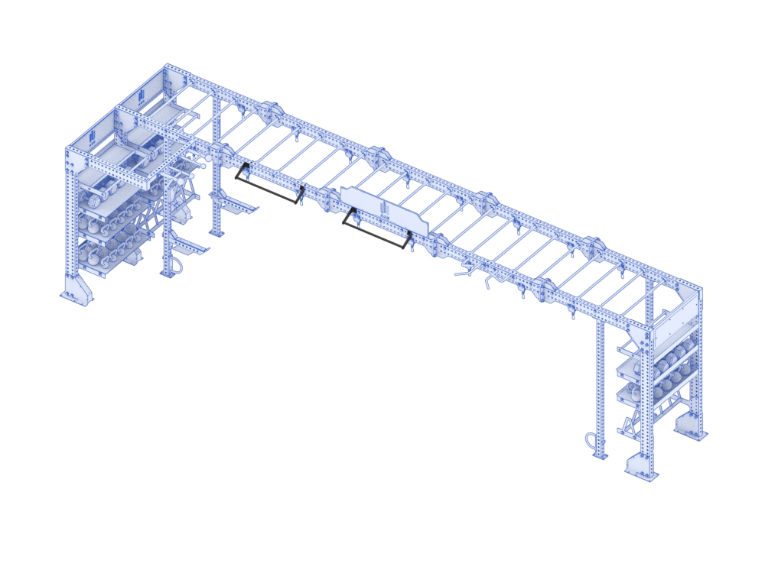

- Drabinka pozioma do przechodzenia (Drążki do drabiny)
- Drabinka złożona z minimum 21 drążków
- Rury o średnicy od 30mm do 35mm
- Rury o grubości ścianki minimum 2.9mm
- Całość w kolorze czarnym
- Drążek doczepiany do poprzeczek wykonanych z profili
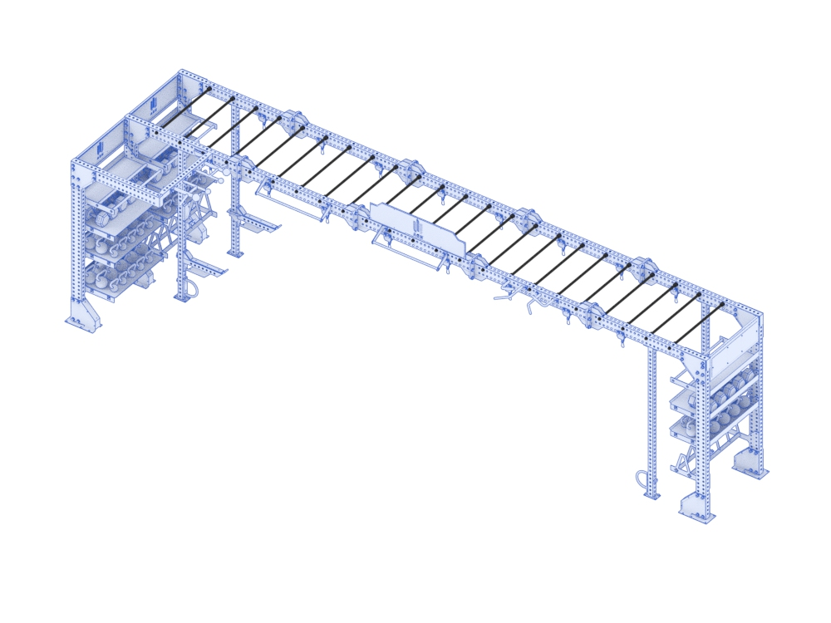

- Blacha personalizująca na moście z logo AGH
- Personalizacja wykonana z blaszek minimum 1,5 mm
- Personalizacja malowana proszkowo
- Personalizacja wykonana ze stalowych blach
- Stalowe blachy do personalizacji o grubości minimum 1,5 mm
- Blachy malowane proszkowo drobna struktura poliester fasadowy
- Grubość głównej blachy do przykręcania blaszek personalizujących minimum 3 mm
- Obszar personalizacji to minimum 1200 mm (szerokość) na 300 mm (wysokość)
- Całość konstrukcji czarna włącznie ze śrubami

- Blachy personalizujące w poprzeczkach z logo AGH

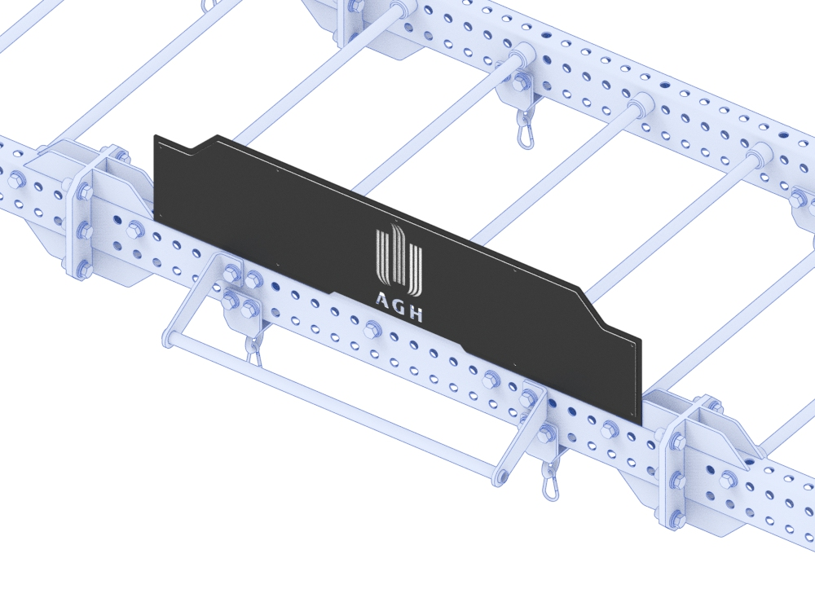
- Personalizacja wykonana z blaszek minimum 1,5 mm
- Personalizacja malowana proszkowo
- Personalizacja wykonana laserowo
- Stalowe blachy do personalizacji o grubości minimum 1,5 mm
- Blachy malowane proszkowo drobna struktura poliester fasadowy
- Grubość głównej blachy do przykręcania blaszek personalizujących minimum 3 mm
- Obszar personalizacji to minimum 980 mm (szerokość) na 280 mm (wysokość)
- Całość konstrukcji czarna włącznie ze śrubami

- Uchwyt do podczepiania akcesoriów typu "trx"
- Całość konstrukcji czarna włącznie ze śrubami
- Blacha minimum 10mm

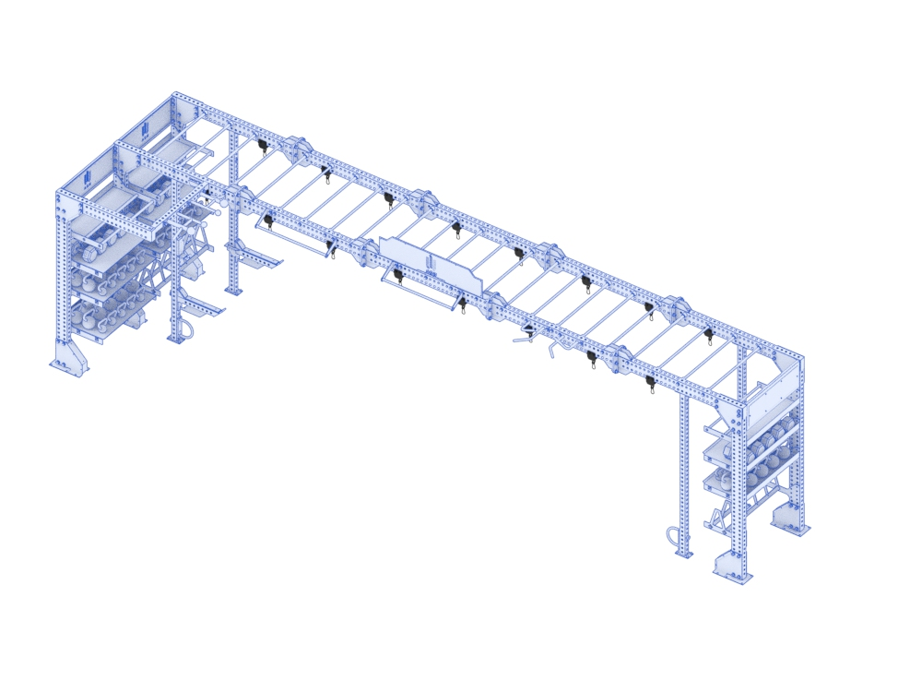

- Krótkie półki uniwersalne z płaską blachą
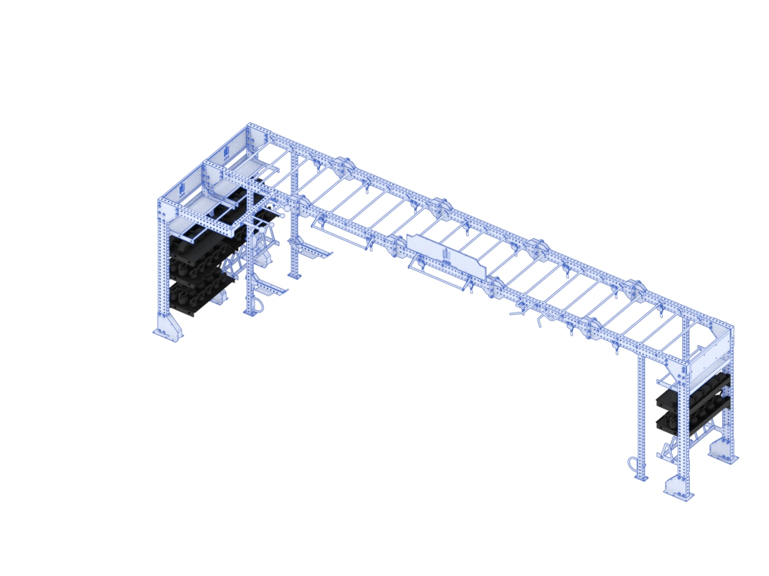
- Powierzchnia do odkładania akcesoriów o wymiarze minimum 1000 mm x 600 mm
- Boczne blachy o grubości minimum 10 mm
- Blacha na której będą akcesoria o grubości minimum 3mm
- Udźwig minimum 500 kg
- Całość w kolorze czarnym włącznie ze śrubami

- Krótkie półki na piłki lekarskie
- Półka dostosowana do piłek lekarskich
- Boczne blachy o grubości minimum 10 mm
- Rura o średnicy minimum 30 mm
- Rura o grubości ścianki minimum 2.9 mm
- Całość w kolorze czarnym włącznie ze śrubami
- Długość półki minimum 1000 mm

- Krótka Półka na obciążenia
- Profil o wymiarze minimum 50 mm x 50 mm oraz grubości ścianki minimum 3 mm
- Długość półki minimum 1000 mm
- Boczne blachy o grubości 10 mm
- Minimum trzy blachy dzielące obciążenia o grubości minimum 10mm
- Całość w kolorze czarnym włącznie ze śrubami

WOLNE CIĘŻARY

- Obciążenia Treningowe Czarny 5kg
- Kolor Czarny,
- Grubość 24mm (tolerancja +/- 1mm)
- Wykonane z wysokiej jakości gumy oraz stali
- średnica otworu: 50,44 mm

- Obciążenia Treningowe Czarny 10kg
- Kolor zielony,
- Grubość 42mm (tolerancja +/- 1mm)
- Wykonane z wysokiej jakości gumy oraz stali
- średnica otworu: 50,44 mm

- Obciążenia Treningowe Czarny 15kg
- Kolor żółty,
- Grubość 60mm (tolerancja +/- 1mm)
- Wykonane z wysokiej jakości gumy oraz stali
- średnica otworu: 50,44 mm

- Obciążenia Treningowe Czarny 20kg
- Kolor niebieski,
- Grubość 74mm (tolerancja +/- 1mm)
- Wykonane z wysokiej jakości gumy oraz stali
- średnica otworu: 50,44 mm

- Obciążenia Treningowe Czarny 25kg
- Kolor czerwony,
- Grubość 85mm (tolerancja +/- 1mm)
- Wykonane z wysokiej jakości gumy oraz stali
- średnica otworu: 50,44 mm

- Obciążenia Treningowe Czarny 1.25kg
- Kolor Czarny,
- Grubość 20mm (tolerancja +/- 1mm)
- średnica otworu: 50,44 mm

- Obciążenia Treningowe Czarny 2.5kg
- Kolor czerwony,
- Grubość 21mm (tolerancja +/- 1mm)
- średnica otworu: 50,44 mm

- Gryf olimpijski treningowy do trójboju 20 kg
- Waga 20 kg
- Średnica 29 mm
- Długość całkowita 2200 mm
- Długość tulei 410 mm (tolerancja 10mm)
- PSI: 220000
- Łożyska ślizgowe: minimum 4 tuleje miedziane
- Wykończenie gryfu: chrom
- Wykończenie tulei: chrom
- Udźwig: 1250 kg

- Gryf olimpijski treningowy do dwuboju 20 kg
- Waga 20 kg
- Średnica 28 mm
- Długość całkowita 2200 mm
- Długość tulei 410 mm
- PSI minimum 210000
- Łożyska: 10 szt.
- Udźwig: 900 kg

- Gryf olimpijski treningowy techniczny 10 kg
- Waga 10 kg
- Długość całkowita minimum 1700 mm
- Łożyska ślizgowe: 4 szt.
- Maksymalne obciążenie: minimum 90kg
- Średnica części roboczej: 50mm
- Średnica części chwytnej: 25mm
- Długość części roboczej (rękaw): Minimum 160 mm – maksimum 180 mm
- Długość części chwytnej: Minimum 1320 mm – maksimum 1350 mm

- Gryf olimpijski łamany
- Waga: minimum 9 kg – maksimum 10 kg
- Średnica: 28mm
- Długość całkowita: minimum 1200mm – maksimum 1250 mm
- Długość tulei: minimum 170mm – maksimum 190 mm
- Łożyska ślizgowe: 2 szt.
- Łożyska kulowe: 2 szt.
- Wykończenie gryfu: twardy chrom
- Wykończenie tulei: hartowany chrom
- Udźwig: minimum 226 kg

- Gryf Hex Bar
- Waga: minimum 15 kg – maksimum 16 kg
- Średnica: 25mm
- Długość całkowita: Minimum 1800 – Maksimum 1900 mm
- Szerokość całkowita: Minimalna 620 mm – maksimum 630 mm
- Długość Tulei: 420mm
- Wykończenie Gryfu: Czarny mat
- Wykończenie części chwytnej: Radełkowanie
- Wykończenie tulei: Chrom
- Udzwig: Minimum 340 kg

- Para zacisków na gryf
- Średnica na gryf fi 50mm
- Waga kompletu maksymalnie (0,25 kg)

